ANALISIS YURIDIS TERHADAP PERAN BAGIAN SAMAPTA DALAM PENANGANAN PERISTIWA UNJUK RASA BERDASARKAN UNDANG-UNDANG NOMOR 9
TAHUN 1998 TENTANG KEMERDEKAAN
MENYAMPAIKAN PENDAPAT DI MUKA UMUM

SKRIPSI

OLEH

HABINSARAN PARHUSIP
NPM: 235114161



PROGRAM STUDI ILMU HUKUM
FAKULTAS HUKUM
UNIVERSITAS MUSLIM NUSANTARA AL-WASHLIYAH
MEDAN
2025

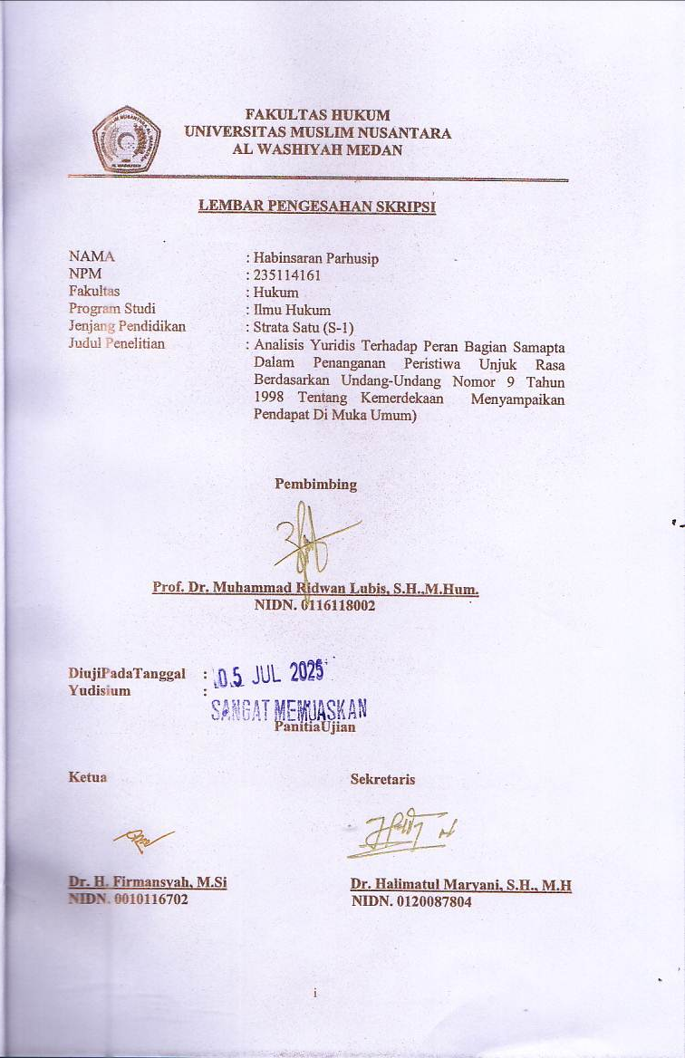

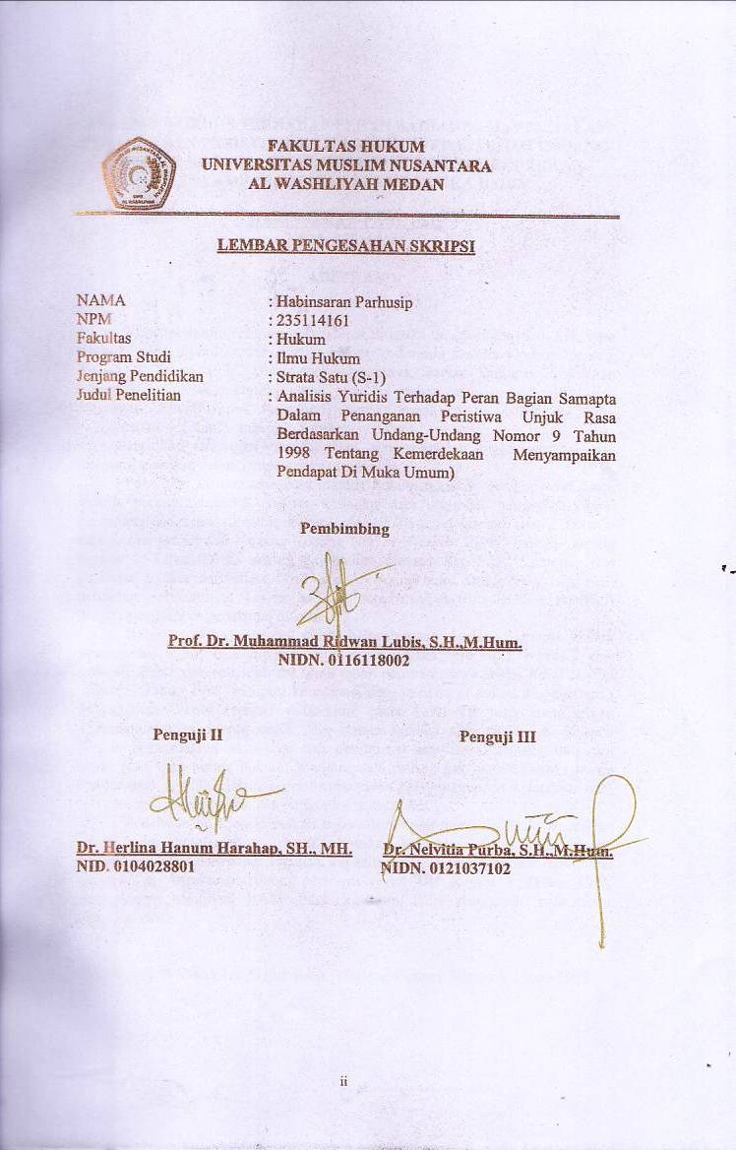

ANALISIS YURIDIS TERHADAP PERAN BAGIAN SAMAPTA DALAM PENANGANAN PERISTIWA UNJUK RASA BERDASARKAN UNDANG-UNDANG NOMOR 9 TAHUN 1998 TENTANG KEMERDEKAAN MENYAMPAIKAN PENDAPAT DI MUKA UMUM

HABINSARAN PARHUSIP
NPM: 235114161

ABSTRAK

Kebebasan menyampaikan pendapat di muka umum merupakan hak asasi manusia yang dijamin dalam sistem hukum Indonesia melalui Undang-Undang Nomor 9 Tahun 1998. Dalam pelaksanaannya, bagian Samapta Kepolisian Republik Indonesia memiliki peran strategis dalam menjaga ketertiban dan keamanan selama unjuk rasa berlangsung. Penelitian ini bertujuan untuk menganalisis peran bagian Samapta dalam penanganan unjuk rasa, mengidentifikasi tantangan yang dihadapi, serta mengkaji implementasi prinsip hak asasi manusia dalam pengamanan unjuk rasa.
Penelitian ini menggunakan metode hukum normatif dengan pendekatan yuridis normatif melalui analisis terhadap data sekunder berupa peraturan perundang-undangan, literatur hukum, dan dokumen-dokumen resmi. Sumber data primer terdiri dari Undang-Undang Nomor 9 Tahun 1998, Undang-Undang Nomor 2 Tahun 2002 tentang Kepolisian Negara Republik Indonesia, dan peraturan pelaksanaan terkait. Data sekunder berupa buku, jurnal ilmiah, dan hasil penelitian sebelumnya. Teknik analisis data menggunakan analisis kualitatif dengan pendekatan penafsiran hukum.
Hasil penelitian menunjukkan bahwa peran bagian Samapta dalam penanganan unjuk rasa meliputi tiga aspek utama: preventif, represif, dan edukatif. Peran preventif dimulai sejak tahap pemberitahuan sesuai Pasal 10 UU Nomor 9 Tahun 1998, meliputi koordinasi dengan instansi terkait dan persiapan pengamanan. Peran represif didasarkan pada Pasal 15 yang memberikan kewenangan pembubaran unjuk rasa dalam kondisi tertentu. Peran edukatif dilaksanakan melalui sosialisasi dan pembinaan masyarakat tentang tata cara unjuk rasa yang sesuai hukum. Implementasi prinsip hak asasi manusia masih menghadapi kendala dalam aspek proporsionalitas penggunaan kekuatan, non-diskriminasi, akuntabilitas, dan partisipasi masyarakat.
Penelitian ini menyimpulkan bahwa meskipun memiliki landasan hukum yang kuat, implementasi peran bagian Samapta masih memerlukan penyempurnaan dalam aspek regulasi, kapasitas sumber daya manusia, dan sistem pengawasan. Direkomendasikan perlunya revisi UU Nomor 9 Tahun 1998, peningkatan pelatihan HAM bagi personel, dan penguatan mekanisme akuntabilitas.

Kata Kunci : SAMAPTA, Unjuk Rasa, Undang-Undang Nomor 9 Tahun 1998
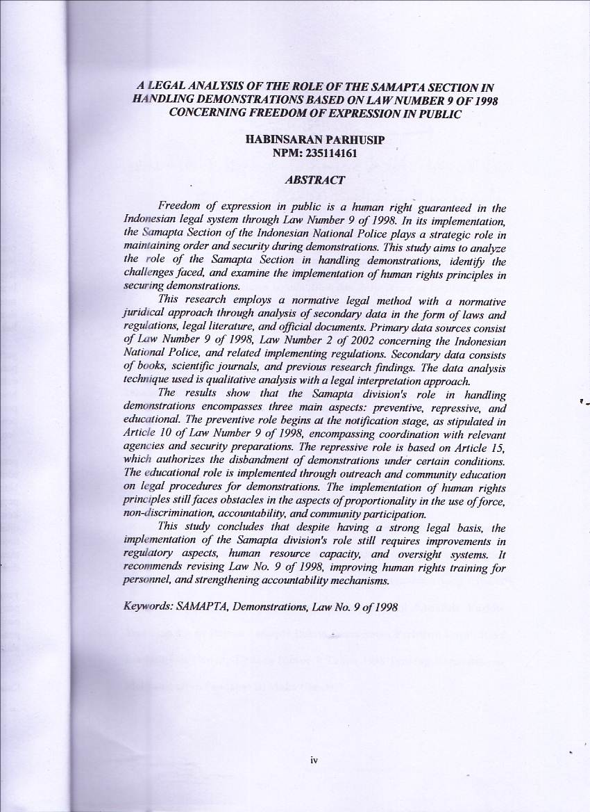

KATA PENGANTAR
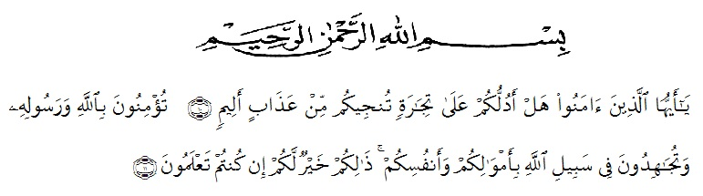
Artinya: “Hai orang-orang yang beriman, sukahkah kamu aku tunjukkan suatu perrniagaan yang dapat menyelamatkanmu dari azab yang pedih.(10)(yaitu) kamu beiman kepada Allah dan Rasul-Nya dan berjihad dijalan Allah dengan harta dan jiwamu. Itulah yang lebih baik bagimu, jika kamu mengetahui.(11) (QS. Ash-Shaff: 10-11).
Dengan segala kerendahan hati di ucapkan syukur Alhamdulillah terhadap kehadirat Allah SWT, yang telah melimpahkan rahmat hidayah dan karunianya sehingga dapat diselesaikan penulisan skripsi ini dengan baik. Selanjutnya shalawat serta salam kepada Nabi Muhammad SAW yang menjadi suri tauladan bagi seluruh ummat manusia.
Disadari sepenuhnya bahwa isi dari skripsi ini masih jauh dari kata sempurna, karena keterbatasan dan kemampuan yang dimiliki peneliti. Oleh sebab itu kritik dan saran yang bersifat membangun sangat diharapkan demi kesempurnaan skripsi ini. Dengan pengalaman dan pengetahuan yang terbatas akhirnya SKRIPSI ini dapat diselesaikan dengan judul “Analisis Yuridis Terhadap Peran Bagian Samapta Dalam Penanganan Peristiwa Unjuk Rasa Berdasarkan Undang-Undang Nomor 9 Tahun 1998 Tentang Kemerdekaan Menyampaikan Pendapat Di Muka Umum)”

Skripsi ini disusun untuk memenuhi tugas dalam melengkapi syarat untuk menyelesaikan pendidikan Strata Satu (S1) program studi Ilmu Hukum Fakultas Hukum Universitas Muslim Nusantara Al Washliyah Medan. Maka dengan kemampuan yang ada penulis berusaha menyusun skripsi ini dengan penuh kehati-hatian dan jeri payah yang tidak akan pernah dilupakan. Ucapan terima kasih yang sebesar-besarnya penulis sampaikan kepada yang terhormat :
- Bapak Dr. Firmansyah, M.Si., selaku Rektor Universitas Muslim Nusantara Al Washiyah Medan.
- Bapak Prof. Dr. Anwar sadat, S.Ag., M.Hum, selaku Wakil I Rektor Universitas Muslim Nusantara Al Washiyah Medan.
- Bapak Dr. Dedy Juliandri Panjaitan, M.Si sebagai Wakil Rektor II Universitas Muslim Nusantara Al Washiyah Medan
- Bapak Dr. Samsul Bahri, M.Si sebagai Wakil Rektor III Universitas Muslim Nusantara Al Washiyah Medan
- Ibu Dr. Halimah Maryanai, S.H., M.H selaku Dekan Fakultas Hukum Universitas Muslim Nusantara Al Washiyah Medan;
- Ibu Tri Reni Novita, S.H., M.H selaku Wakil Dekan I Fakultas Hukum Universitas Muslim Nusantara Al Washiyah Medan;
- Bapak Dr. Muhammad Hizbullah, SH.I., M.A. selaku Wakil Dekan III Fakultas Hukum Universitas Muslim Nusantara Al Washiyah Medan
- Bapak Syahrul Bakti Harahap, S.H.,M.H selaku Ketua Program Studi Ilmu Hukum Universitas Muslim Nusantara Al Washiyah Medan.
- Bapak Prof. Dr. M. Ridwan, SH., MH. selaku pembimbing yang telah banyak memberikan arahan, bimbingan, masukan dan motivasi bagi penulis
- Orang tua tercinta, abang, kakak dan seluruh keluarga saya yang telah mendukung saya sampai sekarang;
Juga tidak lupa diucapkan kepada pihak yang membantu yang tidak bisa diucapkan satu-persatu. Semoga Allah SWT senantiasa memberikan rahmat serta hidayah-Nya kepada kita semua. Akhir kata diharapkan semoga skripsi ini bermanfaat bagi pembaca dan mampu menambah wawasan pengetahuan bagi semuanya. Amin.
Wassalamu’alaikum Warahmatullahi Wabarakatuh
Medan, Januari 2025
Penulis

HABINSARAN PARHUSIP
NPM: 235114161

DAFTAR ISI

ABSTRAK iii
KATA PENGANTAR iv
DAFTAR ISI vii
BAB I PENDAHULUAN 1
A. Latar Belakang Masalah 1
B. Rumusan Masalah 7
C. Tujuan Penelitian 7
D. Manfaat Penelitian 8
BAB II TINJAUAN PUSTAKA 9
A. Konsep Kepolisian 9
B. Konsep Unjuk Rasa Dan Penanggulangannya 14
C. Konsep Hak Asasi Manusia 18
D. UU No 9 Tahun 1998 20
BAB III METODE PENELITIAN 23
A. Lokasi Penelitian Dan Penelitian 23
B. Jenis Penelitian 23
C. Sumber Data 24
D. Teknik Pengumpulan Data 25
E. Teknik Analisis Data 26
BAB IV HASIL PENELITIAN DAN PEMBAHASAN 27
A. Peran Bagian Samapta dalam Penanganan Unjuk Rasa Berdasarkan Undang-Undang Nomor 9 Tahun 1998 tentang Kemerdekaan Menyampaikan Pendapat di Muka Umum 30
B. Tantangan yang Dihadapi Bagian Samapta dalam Menjaga Ketertiban dan Keamanan Selama Pelaksanaan Unjuk Rasa di Indonesia 38
C. Implementasi Prinsip Hak Asasi Manusia dalam Pengamanan Unjuk Rasa oleh Bagian Samapta Kepolisian Republik Indonesia 49
BAB V KESIMPULAN DAN SARAN 60
A. Kesimpulan 60
B. Saran 62
DAFTAR PUSTAKA 64

BAB I

PENDAHULUAN

A. Latar Belakang Masalah
Kebebasan untuk menyampaikan pendapat di muka umum merupakan salah satu hak asasi manusia yang dijamin dalam sistem hukum di Indonesia. Hak ini diatur secara khusus dalam Undang-Undang Nomor 9 Tahun 1998 tentang Kemerdekaan Menyampaikan Pendapat di Muka Umum, yang memberikan landasan hukum bagi masyarakat untuk menyuarakan aspirasi, kritik, atau gagasan kepada pemerintah maupun pihak lain. Undang-undang ini juga menjadi wujud nyata implementasi prinsip demokrasi yang menjamin partisipasi aktif masyarakat dalam kehidupan bernegara. Namun, pelaksanaan hak tersebut harus tetap berada dalam koridor hukum demi menjaga ketertiban umum, keamanan, dan hak orang lain.
Dalam konteks pelaksanaan unjuk rasa, keberadaan bagian Samapta Kepolisian Republik Indonesia menjadi sangat penting. Sebagai salah satu unit yang bertugas menjaga ketertiban dan keamanan, bagian Samapta memiliki peran strategis dalam menangani peristiwa unjuk rasa, termasuk mengawal jalannya aksi agar tetap damai dan sesuai dengan aturan yang berlaku. Penanganan peristiwa unjuk rasa tidak hanya memerlukan pendekatan yang persuasif, tetapi juga harus dilandasi oleh asas-asas hukum yang sesuai dengan peraturan perundang-undangan.
Peran bagian Samapta dalam konteks penanganan unjuk rasa adalah serangkaian tugas dan tanggung jawab yang diemban oleh unit kepolisian untuk menjaga ketertiban dan keamanan, sekaligus memastikan pelaksanaan aksi unjuk rasa sesuai dengan peraturan yang berlaku. Menurut Kartini Kartono, peran adalah suatu pola tindakan yang diharapkan oleh masyarakat terhadap seseorang atau kelompok yang menduduki posisi tertentu dalam suatu sistem sosial. Peran bagian Samapta, dalam hal ini, merujuk pada fungsi dan wewenang yang dilaksanakan sesuai dengan peraturan perundang-undangan untuk mengawal dan mengamankan jalannya unjuk rasa agar tidak melanggar norma hukum dan tidak mengganggu ketertiban umum.
Sementara itu, Soerjono Soekanto menjelaskan bahwa peran merupakan perilaku individu yang menjadi bagian dari posisi sosial tertentu, yang dalam hal ini berkaitan dengan tugas dan kewajiban yang telah ditentukan secara formal. Dalam kaitannya dengan unjuk rasa, peran Samapta mencakup langkah-langkah preventif, seperti pengamanan lokasi aksi, hingga langkah represif jika terjadi pelanggaran hukum selama aksi berlangsung. Fungsi ini dilaksanakan dengan mengacu pada Undang-Undang Nomor 9 Tahun 1998, yang memberikan pedoman hukum dalam penyelenggaraan kebebasan menyampaikan pendapat di muka umum.
Menurut Undang-Undang Nomor 2 Tahun 2002 tentang Kepolisian Negara Republik Indonesia, fungsi Samapta termasuk dalam tugas pokok kepolisian, yakni memelihara keamanan dan ketertiban masyarakat, menegakkan hukum, serta memberikan perlindungan, pengayoman, dan pelayanan kepada masyarakat. Oleh karena itu, peran bagian Samapta dalam penanganan unjuk rasa tidak hanya mencerminkan pelaksanaan tugas institusi kepolisian, tetapi juga menjadi ujian atas profesionalisme dan integritas aparat dalam menjaga keseimbangan antara penegakan hukum dan penghormatan terhadap hak asasi manusia.
Unjuk rasa merupakan salah satu bentuk penyampaian pendapat di muka umum yang dijamin oleh Pasal 28 Undang-Undang Dasar Negara Republik Indonesia Tahun 1945 serta diatur secara khusus dalam Undang-Undang Nomor 9 Tahun 1998 tentang Kemerdekaan Menyampaikan Pendapat di Muka Umum. Aksi unjuk rasa mencerminkan pelaksanaan hak asasi manusia dalam konteks demokrasi, sehingga diperlukan regulasi dan pengawasan agar hak tersebut tidak menimbulkan gangguan terhadap ketertiban umum dan keamanan masyarakat. Namun, dalam pelaksanaannya, unjuk rasa sering kali berujung pada situasi yang tidak kondusif, seperti konflik antara peserta aksi dan aparat keamanan, gangguan ketertiban umum, serta potensi kerusakan fasilitas publik.
Bagian Samapta Kepolisian memiliki peran strategis dalam penanganan unjuk rasa sesuai dengan tugas pokoknya dalam menjaga keamanan dan ketertiban masyarakat, seperti yang diatur dalam Undang-Undang Nomor 2 Tahun 2002 tentang Kepolisian Negara Republik Indonesia. Fungsi Samapta meliputi langkah-langkah preventif untuk memastikan unjuk rasa berlangsung damai dan langkah represif untuk mengatasi pelanggaran hukum yang mungkin terjadi selama aksi berlangsung. Kendati demikian, implementasi peran ini kerap menghadapi berbagai tantangan, seperti keterbatasan sumber daya, koordinasi antarinstansi yang kurang optimal, serta persepsi negatif masyarakat terhadap aparat keamanan.
Masalah lain yang sering muncul adalah ketidakseimbangan antara pelaksanaan tugas kepolisian dan penghormatan terhadap hak asasi manusia. Beberapa insiden yang terjadi dalam penanganan unjuk rasa menunjukkan adanya ekses yang tidak sejalan dengan prinsip demokrasi dan hak konstitusional warga negara. Misalnya, penggunaan kekuatan yang berlebihan oleh aparat kepolisian atau pembubaran aksi yang tidak sesuai dengan prosedur hukum yang berlaku. Situasi ini tidak hanya memengaruhi kepercayaan publik terhadap institusi kepolisian, tetapi juga menimbulkan polemik terkait pelaksanaan hukum yang adil dan berimbang.
Oleh karena itu, diperlukan analisis yuridis terhadap peran bagian Samapta dalam penanganan unjuk rasa, khususnya berdasarkan Undang-Undang Nomor 9 Tahun 1998. Analisis ini penting untuk mengidentifikasi sejauh mana bagian Samapta melaksanakan tugasnya secara profesional, sesuai dengan peraturan hukum yang berlaku, serta menghormati prinsip-prinsip demokrasi dan hak asasi manusia. Dengan demikian, kajian ini diharapkan dapat memberikan rekomendasi untuk memperbaiki mekanisme pengamanan unjuk rasa, meningkatkan profesionalisme aparat, dan menjamin pelaksanaan hak warga negara secara bertanggung jawab.
Dalam pelaksanaan unjuk rasa, sering kali timbul permasalahan yang mengarah pada kekerasan dan pelanggaran hak asasi manusia. Peran bagian Samapta dalam hal ini sangat vital dalam mengontrol dinamika aksi unjuk rasa, mulai dari langkah preventif, seperti penyuluhan kepada peserta aksi untuk memastikan mereka mengikuti prosedur yang benar, hingga langkah represif apabila terjadi pelanggaran. Tantangan utama dalam pelaksanaan tugas ini adalah kemampuan aparat untuk menjaga ketertiban umum tanpa melanggar hak konstitusional peserta unjuk rasa. Misalnya, pengamanan yang dilakukan oleh bagian Samapta perlu menyeimbangkan antara pengamanan yang ketat untuk mencegah anarkisme dan penghormatan terhadap hak warga negara untuk menyampaikan pendapat secara bebas.
Namun, dalam prakteknya, sering kali ada ketidaksesuaian antara pelaksanaan tugas Samapta dengan prinsip demokrasi dan hak asasi manusia. Dalam beberapa insiden, penggunaan kekuatan oleh aparat kepolisian, termasuk oleh Samapta, terkadang berlebihan dan tidak proporsional. Kejadian-kejadian seperti ini dapat menurunkan kepercayaan masyarakat terhadap institusi kepolisian, yang seharusnya menjadi pelindung hak-hak masyarakat. Selain itu, proses penegakan hukum dalam pengamanan unjuk rasa harus dijalankan dengan hati-hati, mengingat adanya potensi penyalahgunaan kewenangan yang bisa merugikan pihak-pihak tertentu, terutama dalam konteks kebebasan berekspresi yang dijamin oleh undang-undang.
Penting untuk dicatat bahwa, meskipun bagian Samapta memiliki peran yang krusial dalam memastikan unjuk rasa berjalan sesuai dengan aturan, adanya transparansi dalam pelaksanaan tugas kepolisian akan sangat menentukan keberhasilan tugas tersebut. Salah satu langkah yang dapat dilakukan adalah dengan memperkuat pelatihan bagi aparat Samapta dalam hal penegakan hukum yang menghormati hak asasi manusia, serta memperbaiki koordinasi dengan lembaga lainnya, seperti Komnas HAM, yang memiliki fungsi pengawasan dalam setiap peristiwa unjuk rasa.
Selain itu, penting bagi masyarakat untuk memiliki pemahaman yang jelas tentang hak-hak mereka dalam menyampaikan pendapat, serta peran kepolisian dalam menjaga ketertiban umum. Agar proses ini berjalan lancar, perlu adanya komunikasi yang efektif antara peserta unjuk rasa, kepolisian, dan pihak terkait lainnya. Tujuannya adalah untuk menciptakan ruang dialog yang konstruktif tanpa menimbulkan ketegangan atau bahkan konflik, sehingga tujuan dari unjuk rasa untuk menyampaikan aspirasi dapat tercapai tanpa merusak tatanan sosial yang lebih besar.
Secara keseluruhan, analisis terhadap peran bagian Samapta dalam penanganan unjuk rasa sangat penting untuk menilai sejauh mana aparat kepolisian menjalankan tugasnya dalam menjaga ketertiban dan keamanan masyarakat. Implementasi yang baik dari peran Samapta tidak hanya akan menjamin jalannya unjuk rasa sesuai dengan hukum yang berlaku, tetapi juga akan memperkuat kepercayaan publik terhadap aparat kepolisian. Oleh karena itu, perlu adanya evaluasi terhadap prosedur yang diterapkan oleh Samapta dalam menangani unjuk rasa, terutama dalam konteks penegakan hukum yang adil dan proporsional.
Dari hasil penjabaran latar belakang diatas , penulis berkeinginan untuk melakukan penelitian dengan Judul : “ Analisis Yuridis Terhadap Peran Bagian Samapta Dalam Penanganan Peristiwa Unjuk Rasa Berdasarkan Undang-Undang Nomor 9 Tahun 1998 Tentang Kemerdekaan Menyampaikan Pendapat Di Muka Umum)“

B. Rumusan Masalah
Dari penjabaran latar belakang diatas maka penulis membuat rumusan masalah sebagai berikut :
- Bagaimana peran bagian Samapta dalam penanganan unjuk rasa berdasarkan Undang-Undang Nomor 9 Tahun 1998 tentang Kemerdekaan Menyampaikan Pendapat di Muka Umum?
- Apa saja tantangan yang dihadapi oleh bagian Samapta dalam menjaga ketertiban dan keamanan selama pelaksanaan unjuk rasa di Indonesia?
- Bagaimana implementasi prinsip hak asasi manusia dalam pengamanan unjuk rasa oleh bagian Samapta Kepolisian Republik Indonesia?

C. Tujuan Penelitian
Berdasarkan dari rumusan masalah, maka tujuan penelitian ini adalah sebagai berikut :
- Untuk mengetahui bagaimana peran bagian Samapta dalam penanganan unjuk rasa berdasarkan Undang-Undang Nomor 9 Tahun 1998 tentang Kemerdekaan Menyampaikan Pendapat di Muka Umum
- Untuk mengetahui apa saja tantangan yang dihadapi oleh bagian Samapta dalam menjaga ketertiban dan keamanan selama pelaksanaan unjuk rasa di Indonesia
- Untuk mengetahui bagaimana implementasi prinsip hak asasi manusia dalam pengamanan unjuk rasa oleh bagian Samapta Kepolisian Republik Indonesia

D. Manfaat Penelitian
Adapun yang menjadi manfaat dalam penelitian ini adalah sebagai berikut:
  - Manfaat Teoritis
Penelitian ini diharapkan dapat memberikan kontribusi terhadap pengembangan teori terkait peran bagian Samapta Kepolisian dalam penanganan unjuk rasa, serta dapat menjadi bahan pustaka bagi penelitian selanjutnya. Selain itu, penelitian ini juga diharapkan dapat menambah wawasan tentang penerapan hukum dalam pengamanan unjuk rasa dengan tetap menghormati hak asasi manusia.
  - Manfaat Praktis
Penelitian ini diharapkan dapat memberikan informasi yang bermanfaat bagi pihak-pihak yang terlibat dalam penanganan unjuk rasa, seperti aparat kepolisian, pemerintah, dan organisasi masyarakat. Selain itu, hasil penelitian ini juga diharapkan dapat memberikan wawasan dan pemahaman bagi penulis serta sebagai salah satu syarat untuk menyelesaikan pendidikan Strata Satu (S1), sehingga meraih gelar Sarjana Hukum pada Fakultas Hukum di Universitas Muslim Nusantara Al-Washliyah Medan.

BAB II

TINJAUAN PUSTAKA

A. Konsep Kepolisian
Polisi merupakan alat negara yang bertugas memelihara keamanan
dan ketertiban masyarakat, memberikan pengayoman, dan memberikan
perlindungan kepada masyarakat. Apabila hukum bertujuan untuk
menciptakan ketertiban dalam masyarakat, diantaranya melawan kejahatan.
Akhirnya polisi yang akan menentukan secara konkrit apa yang disebut
sebagai penegakan ketertiban. Kepolisian Negara Republik Indonesia
(Polri) adalah Kepolisian Nasional di Indonesia, yang bertanggung jawab
langsung di bawah Presiden. Polri mempunya motto: Rastra Sewakotama,
yang artinya Abdi Utama bagi Nusa Bangsa. Polri mengemban tugas-tugas
kepolisian di seluruh wilayah Indonesia yaitu memelihara keamanan dan
ketertiban masyarakat; menegakkan hukum; dan memberikan perlindungan,
pengayoman, dan pelayanan kepada masyarakat. Polri dipimpin oleh
seorang Kepala Kepolisian Negara Republik Indonesia (Kapolri).
Kepolisian Negara Republik Indonesia atau yang sering disingkat
dengan Polri dalam kaitannya dengan Pemerintahan adalah salah satu fungsi
pemerintahan negara di bidang pemeliharaan keamanan dan ketertiban
masyarakat, penegakan hukum, perlindungan, pengayoman, dan pelayanan
kepada masyarakat, yang bertujuan untuk mewujudkan keamanan dalam
negeri yang meliputi terpeliharanya keamanan dan ketertiban masyarakat,
tertib dan tegaknya hukum, terselenggaranya perlindungan, pengayoman,
dan pelayanan kepada masyarakat, serta terbinanya ketentraman masyarakat
dengan menjunjung tinggi hak azasi manusia.
Berkaitan dengan kehidupan bernegara, POLRI merupakan alat
negara yang berperan dalam memelihara keamanan dan ketertiban
masyarakat, menegakan hukum, serta memberikan perlindungan,
pengayoman, dan pelayanan kepada masyarakat. Hal ini dalam rangka
terpeliharanya keamanan dalam negeri. Agar dalam melaksanakan fungsi
dan perannya diseluruh wilayah negara Republik Indonesia atau yang
dianggap sebagai wilayah negara Republik Indonesia tersebut dapat
berjalan dengan efektif dan efisien, maka wilayah negara Republik
Indonesia dibagi dalam daerah hukum menurut kepentingan pelaksanaan
tugas Kepolisian Negara Republik Indonesia.
Undang-Undang No. 2 Tahun 2002 Tentang Kepolisian Negara
Republik Indonesia dalam Pasal 1 ayat (1) menjelaskan bahwa Kepolisian
adalah segala hal yang berkaitan dengan fungsi dan lembaga polisi sesuai
dengan peraturan perundang-undangan. Istilah kepolisian dalam Undang
-Undang ini mengandung dua pengertian, yakni fungsi polisi dan lembaga
polisi. Dalam Pasal 2 Undang-Undang No. 2 tahun 2002 tentang Kepolisian
Negara Republik Indonesia, fungsi kepolisian sebagai salah satu fungsi
pemerintahan negara di bidang pemeliharaan keamanan dan ketertiban
masyarakat, penegakan hukum, pelindung, pengayom dan pelayan kepada
masyarakat. Sedangkan lembaga kepolisian adalah organ pemerintah yang
ditetapkan sebagai suatu lembaga dan diberikan kewenangan menjalankan
fungsinya berdasarkan peraturan perundang-undangan selanjutnya Pasal 5
Undang-Undang No. 2 Tahun 2002 tentang Kepolisian Negara Republik
Indonesia menyebutkan bahwa:
- Kepolisian Negara Republik Indonesia merupakan alat negara yang
berperan dalam memelihara keamanan dan ketertiban masyarakat,
menegakkan hukum, serta memberikan perlindungan, pengayoman, dan Pelayanan kepada masyarakat dalam rangka terpeliharanya keamanan dalam negeri.
- Kepolisian Negara Republik Indonesia adalah Kepolisian Nasional yang
merupakan satu kesatuan dalam melaksanakan peran sebagaimana
dimaksud dalam ayat (1)
Masyarakat yang dimaksud adalah masyarakat setempat yaitu tempat
dimana gejala-gejala sosial tersebut terwujud, maupun masyarakat luas
dimana masyarakat tersebut menjadi bagiannya, baik masyarakat lokal
maupun masyarakat nasional. Pengertian masyarakat juga mencakup
pengertian administrasi pemerintahannya atau tokoh-tokoh masyarakatnya
yang dianggap mewakili kepentingan kesejahteraan masyarakat yang
bersangkutan. Ringkasnya, peranan polisi dalam menegakkan hukum dan
melindungi masyarakat dari berbagai gangguan rasa tidak aman dan
kejahatan adalah kenyataan yang tidak dapat dipungkiri. Baik melindungi
warga masyarakat maupun melindungi berbagai lembaga dan pranata sosial,
kebudayaan dan ekonomi yang produktif. Pada dasarnya hubungan Polri
dengan warga masyarakat terbagi dalam tiga kategori
- Posisi seimbang atau setara, dimana polisi dan masyarakat menjadi
mitra yang saling bekerja sama dalam rangka menyelesaikan berbagai
masalah sosial yang terjadi di masyarakat;
- Posisi polisi yang dianggap masyarakat sebagai mitranya, sehingga
beberapa kebutuhan rasa aman harus dipahami dan dipenuhi
- Posisi polisi sebagai pelindung dan pengayom masyarakat, sekaligus
sebagai aparat penegak hukum yang dapat dipercaya
Pasal 13 Undang-Undang Nomor 2 Tahun 2002 tentang Kepolisian
Negara Republik Indonesia memuat tugas pokok Polri yaitu memelihara
keamanan dan ketertiban, menegakkan hukum, serta memberikan
perlindungan, pengayoman dan pelayanan kepada masyarakat, untuk itu
Polri dituntut harus senantiasa tampil simpatik dan menyenangkan hati
masyarakat, sedangkan dalam tugas penegakan hukum Polri harus tegas
terukur.Kepada polisi diberikan peran tertentu yang tidak diberikan
kepada orang lain. Kepadanya diberikan kekuatan dan hak yang tidak
diberikan kepada orang biasa. Oleh karena keistimewaan tersebut, kepada
polisi dihadapkan tuntutan-tuntutan yang tidak diminta dari warga negara
biasa. Polisi harus berani menghadapi bahaya dan kekerasan, sedang rakyat dibenarkan menghindari bahaya tersebut. Sebagai manusia biasa, polisi
akan menghadapinya dengan perasaan takut, marah, kecurigaan, dibanding
dengan orang lain pada pekerjaan yang berbeda. Polisi dituntut untuk
memberikan respon terhadap emosi-emosi tersebut secara memadai, seperti
menunjukkan keberanian, keuletan dan kehati-hatian.
Upaya yang bersifat memaksa tersebut tidak jarang melahirkan
tindakan-tindakan kekerasan, yang di dalam masyarakat modern sering
diteropong tajam. Disinilah dilema pelaksanaan tugas POLRI itu sering
menajam; karena disatu pihak tindakan kekerasan itu harus dilakukan,
sedang dipihak lain masyarakat memandang tindak kekerasan itu
seharusnya tidak dilakukan. Pada hakekatnya polisi memang harus
berwajah ganda. Dalam pengertian penulis berwajah ganda hampir sama
dengan pengertian dua sisi dalam satu mata uang logam, dimana satu sisi
sebagai penegak hukum yang harus senantiasa loyal terhadap hukum dan
menegakkannya dan disatu sisi sebagai pengayom masyarakat yang dengan
budaya bangsa kita yang ramah dan penuh gotong royong. Sehingga
melahirkan konsep pelayanan yang dikenal dengan senyum, sapa dan
salam. Disinilah diperlukan kemampuan anggota POLRI untuk
melakukan tugasnya dengan sebaik-baiknya dan memenuhi atau mematuhi peraturan perundang-undangan yang telah ditetapkan, agar didalam
pelaksanaan tugasnya bertentangan dengan harapan dan keinginan
masyarakat, yang selanjutnya dikatakan sebagai kesalahan prosedur.

B. Konsep Unjuk Rasa Dan Penanggulangannya
Berdasarkan tata cara berdemonstrasi, pengaturan dan pembatasan
dilakukan demi kelancaran dari aksi damai yang dilaksanakan. Penulis
mengutip penjelasan Undang-Undang 9 Tahun 1998 dalam Jimly
Asshiddiqie, sebagai berikut:
  - Bentuk penyampaian pendapat di muka umum: Unjuk rasa atau
demonstrasi, pawai, rapat umum, dan mimbar bebas. Larangan (Pasal 19 ayat (2):
- Penyampaian pendapat di lingkungan istana kepresidenan, tempat
ibadah, instalasi militer, rumah sakit, pelabuhan udara atau laut,
stasiun kereta api, terminal angkutan darat, dan obyek-obyek vital nasional.
- Penyampaian pendapat pada hari besar nasional.
- Membawa benda-benda yang dapat membahayakan keselamatan
umum.
Dalam prakteknya seringkali demonstrasi diadakan pada hari besar nasional, namun pihak kepolisian tidak membubarkan aksi demonstrasi tersebut sepanjang aksi diadakan dengan tertib dan damai.
  - Tata cara
- Menyampaikan pemberitahuan secara tertulis kepada Polri yang
dilakukan oleh yang bersangkutan, pemimpin, atau penanggung
jawab kelompok.
- Pemberitahuan diberikan selambat-lambatnya 3 x 24
- Pemberitahuan memuat: maksud dan tujuan, tempat, lokasi, dan
rute, waktu dan lama, bentuk, penanggung jawab, nama dan alamat
organisasi, kelompok atau perorangan, alat peraga yang
dipergunakan; dan atau jumlah peserta.
- Setiap sampai 100 (seratus) orang pelaku atau peserta unjuk rasa
atau demonstrasi dan pawai harus ada seorang sampai dengan 5
(lima) orang penanggung jawab.
- Setelah menerima surat pemberitahuan, Polri wajib:
- Segera Memberikan Surat Tanda Terima Pemberitahuan
- Berkoordinasi Dengan Penanggung Jawab Penyampaian Pendapat
Di Muka Umum
- Berkoordinasi Dengan Pimpinan Instansi/Lembaga Yang Akan
Menjadi Tujuan Penyampaian Pendapat
- Mempersiapkan Pengamanan Tempat, Lokasi, Dan Rute.
- Pembatalan pelaksanaan penyampaian pendapat di muka umum
disampaikan secara tertulis dan langsung oleh penanggung jawab
kepada Polri selambat-lambatnya 24 (dua puluh empat) jam sebelum
waktu pelaksanaan.
Namun perlu diketahui bahwa, banyak orang memiliki pemahaman yang salah mengenai pemberitahuan ini. Rencana menyatakan pendapat disampaikan dengan pemberitahuan bukan izin. Sifatnya hanya memberitahukan saja dan
Kepolisian tidak berwenang menolak kecuali dalam hal dilarang dalam undang-undang. Hal yang sangat berbeda jika rencana menyatakan pendapat diharuskan dengan izin karena kepolisian menjadi berwenang untuk mengizinkan atau tidak mengizinkan rencana menyatakan pendapat tersebut.
  - Sanksi
- Berdasarkan Pasal 15 UU No. 9 Tahun 1998, sanksi terhadap pelanggaran tata cara di atas adalah pembubaran.
- Berdasarkan Pasal 16 UU No. 9 Tahun 1998, pelaku atau peserta
pelaksanaan penyampaian pendapat di muka umum yang
melakukan perbuatan melanggar hukum, dapat dikenakan sanksi
hukum sesuai dengan ketentuan peraturan perundang-undangan
yang berlaku. Hal ini dikenakan jika misalkan terjadi perbuatan
melanggar hukum seperti penganiayaan, pengeroyokan, perusakan
barang, dan bahkan kematian.
- Berdasarkan Pasal 17 UU No. 9 Tahun 1998 Penanggung jawab
pelaksanaan penyampaian pendapat di muka umum yang
melakukan tindak pidana sebagaimana dimaksud dalam Pasal 16
dipidana sesuai dengan ketentuan peraturan perundang-undangan
pidana yang berlaku ditambah dengan 1/3 (satu per tiga) dari
pidana pokok. Terdapat pemberatan hukuman terhadap
penanggungjawab yang melakukan tindak pidana.
- Berdasarkan Pasal 18 UU No. 9 Tahun 1998, setiap orang dengan
kekerasan atau ancaman kekerasan menghalang-halangi hak warga negara untuk menyampaikan pendapat di muka umum yang
telah memenuhi ketentuan, dipidana dengan pidana penjara paling lama 1 (satu) tahun.

C. Konsep Hak Asasi Manusia
Manusia adalah satu-satunya makhluk Tuhan yang diberikan kuasa
untuk berpikir dengan menggunakan logikanya dan memanfaatkannya
sebagai sarana pembaharuan serta landasan kehidupan yang berguna bagi
masa yang akan datang. Salah satu implikasi yang tercipta sebagai
konsekuensi atas kesempatan manusia untuk berpikir tentang hidup, adalah
konsepsi tentang sifat sosial manusia. Sifat sosial manusia secara esensial
merupakan suatu kondisi yang terjadi, karena realitas yang menegasikan
ketidakmampuan manusia untuk memenuhi kebutuhan hidupnya secara
mandiri. Dalam perjalanannya kehidupan manusia yang sosial tidak secara
serta merta memberikan jaminan, akan kondisi yang menegasikan
pemenuhan kebutuhan pribadi dengan jalinan sosial yang dilakukannya saat
ini. Argumentasi ini didukung dengan suatu konsep sederhana, yang
memiliki korelasi dengan sifat manusia dalam Bahasa Latin sebagai seekor
serigala bagi manusia lainnya (homo homini lupus).
Pandangan klasik yang demikian, menjadi argumentasi fundamental
tentang sifat manusia yang secara sadar maupun tidak dapat melakukan
kejahatan dalam mencapai tujuan yang direncanakan sebelumnya.
Meskipun konsepsi ini memiliki relevansi yang lebih erat dengan awal mula
pidana dianggap sebagai tindak kejahatan, namun secara esensial hal ini
juga memiliki relevansi yang erat dengan hak asasi manusia. Dimana hak
asasi manusia adalah penegasan sederhana, tentang suatu nilai yang
berkaitan dengan kesetaraan antar manusia tanpa dibedakan oleh suatu
nilaipun. Sebagaimana yang dijelaskan dalam Universal Declaration of
Human Rights (UDHR) dan International Covenant on the Civil and
Political Rights (ICCPR). Adapun pemahaman tentang hak asasi manusia
(HAM), sebagaimana yang dijelaskan dalam Pasal 1 ayat (1) Undang-
Undang Nomor 39 Tahun 1999 Tentang Hak Asasi Manusia (HAM) adalah
seperangkat hak yang melekat pada hakikat dan keberadaan manusia
sebagai mahkluk Tuhan Yang Maha Esa dan merupakan anugerah-Nya yang
wajib dihormati, dijunjung tinggi dan dilindungi oleh negara, hukum,
Pemerintah, dan setiap orang demi kehormatan serta perlindungan harkat
dan martabat manusia.
Berlandaskan pemahaman yang demikian, maka dapat dipahami
bahwa yang dimaksud dengan hak asasi manusia adalah suatu pemberian Tuhan Yang Maha Esa dan menjadi suatu nilai yang identik melekat kepada manusia secara kodrati sebagai bentuk supremasi atas kemampuan untuk
hidup dan tanpa hak tersebut manusia tidak akan sanggup menjalani
kehidupannya dengan bertanggungjawab. Hal ini secara sederhana dapat
dipahami sebagai suatu bentuk tentang tata kehidupan manusia, yang
diberikan untuk menjaga kedaulatan hidup manusia. Sehingga pada tahapan
inilah, hak asasi manusia (HAM) adalah suatu nilai penting yang ada dalam
kehidupan manusia.

D. UU No 9 Tahun 1998
Undang-Undang/Perundang-undangan (UU) adalah Peraturan Perundang-
undangan yang dibentuk oleh Dewan Perwakilan Rakyat (DPR) dengan
persetujuan bersama Presiden. Undang-undang memiliki kedudukan sebagai
aturan main bagi rakyat untuk konsolidasi posisi politik dan hukum, untuk
mengatur kehidupan bersama dalam rangka mewujudkan tujuan dalam bentuk
negara. Undang-undang dapat pula dikatakan sebagai kumpulan-kumpulan prinsip
yang mengatur kekuasaan pemerintah, hak rakyat, dan hubungan di antara
keduanya.
Undang-undang nomor 9 tahun 1998 tentang kemerdekaan menyampaikan
pendapat adalah serangkain aturan yang berisi kebebasan hak warga negara dalam
menyampaikan pendapat._UU ini ditetapkan pada tanggal 26 Oktober 1998.
Ada beberapa poin penting untuk menganalisis keadilan di dalam UU No
9 Tahun 1998 dilihat dari pisau analisis Theory of Justice. Hal pertama adalah,
yaitu barometer “keputusan moral”. Refleksivitas yang ada pada UU tersebut
haruslah konkret dan faktual, ini menurut peneliti sudah bisa mengakomodir hak
warga negara yang ingin menyampaikan pendapatnya di tempat umum.
Pada ketentuan dari UU Nomor 9 Tahun 1998 Pasal 1 ayat (1) dituliskan bahwasanya “Kemerdekaan menyampaikan pendapat adalah hak setiap warga
negara untuk menyampaikan pikiran dengan lisan, tulisan, dan sebagainya secara
bebas dan bertanggung jawab sesuai dengan ketentuan peraturan perundang-
undangan yang berlaku.” Menurut John Rawls, keadilan harus bersifat subtantif
dan harus memenuhi prinsip-prinsip keadilan. Prinsip keadilan harus memberi
penilaian konkret tentang adil tidaknya institusi-institusi dan praktek institusional.
Hal ini perlu diperhatikan karena penilaian konkret di dalam institusi dan praktek
institusional berhubungan erat dengan aspek das sein dan das sollen.
Berdasarkan ketentutan dari UU Nomor 9 Tahun 1998 Pasal 2 ayat (1)
yang berbunyi “Setiap warga negara, secara perorangan atau kelompok
menyampaikan pendapat sebagai perwujudan hak dan tanggung jawab berdemokrasi
dalam kehidupan bermasyarakat, berbangsa, dan bernegara.” Secara yuridis, harus
terpenuhinya aspek utilitarianisme , aspek utilitarianisme sendiri adalah yang
bersifat krusial di dalam menyampaikan pendapat. Karena hak tersebut harus bisa
diakomodir dengan undang-undang yang memaksimalkan peluang. Menurut
peneliti sendiri aspek ini harus bisa ditinjau kembali karena perlu ada pengkajian
di dalam pasal-pasalnya. Namun sejauh ini, UU ini sudah bisa mengakomodir
kepentingan rakyat dalam menyampaikan pendapat. Tujuan-tujuan tersebut
termakbut di dalam pasal 4 yakni;
Pasal 4 UU Nomor 9 Tahun 1998 berbunyi sebagaimana berikut, “Tujuan pengaturan tentang kemerdekaan menyampaikan pendapat di muka umum
adalah: a.mewujudkan kebebasan yang bertanggung jawab sebagai salah satu
pelaksanaan hak asasi manusia sesuai dengan Pancasila dan Undang-Undang
Dasar 1945; b. mewujudkan perlindungan hukum yang konsisten dan
berkesinambungan dalam menjamin kemerdekaan menyampaikan pendapat; c.
mewujudkan iklim yang kondusif bagi berkembangnya partisipasi dan kreativitas
setiap warga negara sebagai perwujudan hak dan tanggung jawab dalam
kehidupan berdemokrasi; d. menempatkan tanggung jawab sosial dalam
kehidupan bermasyarakat, berbangsa, dan bernegara, tanpa mengabaikan
kepentingan perorangan atau kelompok.
Iklim yang kondusif masih terlalu umum karena tidak dijelaskan iklim
kondusif yang seperti apa secara yuridis. Juga, John Rawls menyebutkan di dalam
Theory of Justice-nya, bahwa keadilan memusatkan diri pada struktur dasar
masyarakat. Struktur dasar masyarakat meliputi hak primer di dalam antropologi.
Yakni, sandang, pangan, dan papan. Problem daripada keadilan sering berputar di
lingkarang hak primer ini. HAM atau Hak Asasi Manusia menjamin kebebasan
orang selama hidup ini juga termaktub di dalam UU Nomor 9 Tahun 1998.

.

BAB III

METODE PENELITIAN

- Lokasi Penelitian Dan Penelitian
Adapun Lokasi Pengambilan data pada penelitian ini adalah di Polda Sumut Jl. Sisingamangaraja Km. 10,5 No. 60, Timbang Deli, Kec. Medan Amplas, Kota Medan, Sumatera Utara 20148
- Jenis Penelitian
Jenis penelitian yang digunakan dalam kajian ini adalah penelitian hukum normatif. Penelitian hukum normatif bertujuan untuk mengkaji aturan-aturan hukum, doktrin hukum, asas-asas hukum, serta berbagai peraturan perundang-undangan yang relevan dalam menganalisis peran bagian Samapta dalam penanganan peristiwa unjuk rasa. Penelitian ini berfokus pada studi dokumen untuk menelaah dasar hukum yang menjadi landasan pelaksanaan tugas bagian Samapta, khususnya yang berkaitan dengan pelaksanaan Undang-Undang Nomor 9 Tahun 1998 tentang Kemerdekaan Menyampaikan Pendapat di Muka Umum.
Pendekatan yang digunakan dalam penelitian ini adalah pendekatan yuridis normatif, yang dilakukan melalui analisis terhadap data sekunder berupa peraturan perundang-undangan, dokumen hukum, putusan pengadilan, literatur akademik, dan doktrin hukum. Fokus dari pendekatan ini adalah menelaah secara mendalam kaidah hukum dan norma yang berlaku untuk mengetahui sejauh mana bagian Samapta melaksanakan tugasnya sesuai dengan ketentuan hukum yang ada.

C. Sumber Data
Dalam penelitian ini, sumber data yang digunakan terdiri dari data sekunder yang relevan dengan analisis peran bagian Samapta dalam penanganan peristiwa unjuk rasa berdasarkan Undang-Undang Nomor 9 Tahun 1998 tentang Kemerdekaan Menyampaikan Pendapat di Muka Umum. Sumber data tersebut dikelompokkan sebagai berikut:
- Bahan Hukum Primer
  - Undang-Undang Nomor 9 Tahun 1998 tentang Kemerdekaan Menyampaikan Pendapat di Muka Umum.
  - Undang-Undang Nomor 2 Tahun 2002 tentang Kepolisian Negara Republik Indonesia.
  - Peraturan Kapolri Nomor 7 Tahun 2012 tentang Tata Cara Penyelenggaraan Pelayanan, Pengamanan, dan Penanganan Perkara Penyampaian Pendapat di Muka Umum.
  - Peraturan Perundang-undangan lainnya yang relevan.
- Bahan Hukum Sekunder
  - Buku-buku literatur hukum yang membahas peran dan tugas kepolisian, khususnya bagian Samapta, serta hak asasi manusia dalam konteks unjuk rasa.
  - Artikel ilmiah, jurnal hukum, dan laporan penelitian terkait penanganan aksi unjuk rasa dan implementasi peraturan perundang-undangan.
  - Doktrin dan pendapat para ahli hukum yang membahas asas-asas hukum terkait kebebasan menyampaikan pendapat dan penegakan hukum dalam unjuk rasa.
- Bahan Hukum Tersier
Kamus hukum, ensiklopedia hukum, dan bahan referensi lainnya yang memberikan penjelasan tambahan mengenai istilah-istilah hukum yang digunakan dalam penelitian ini.
Data dari sumber-sumber tersebut akan dianalisis untuk menjawab rumusan masalah penelitian, khususnya dalam konteks penerapan hukum dan pelaksanaan tugas bagian Samapta sesuai dengan peraturan yang berlaku.

D. Teknik Pengumpulan Data
Teknik pengumpulan data dalam penelitian ini dilakukan dengan pendekatan yuridis normatif, yang berfokus pada analisis data sekunder. Adapun teknik pengumpulan data yang digunakan adalah sebagai berikut:
- Studi Kepustakaan (Library Research)
Data dikumpulkan melalui penelaahan literatur, dokumen, dan bahan hukum yang relevan. Teknik ini meliputi:
  - Mengkaji peraturan perundang-undangan, seperti Undang-Undang Nomor 9 Tahun 1998 tentang Kemerdekaan Menyampaikan Pendapat di Muka Umum, Undang-Undang Nomor 2 Tahun 2002 tentang Kepolisian Negara Republik Indonesia, serta peraturan lainnya yang terkait.
  - Membaca dan menganalisis buku, jurnal ilmiah, artikel, dan hasil penelitian sebelumnya yang membahas tema serupa.
  - Mengumpulkan doktrin-doktrin hukum dan pendapat para ahli untuk memperkuat analisis normatif.

- Analisis Putusan Pengadilan
Data diperoleh dengan mempelajari dan menelaah putusan pengadilan yang relevan, termasuk pertimbangan hukum yang digunakan hakim dalam memutus perkara terkait pelaksanaan unjuk rasa.
- Dokumentasi
Mengumpulkan dokumen-dokumen resmi, seperti laporan tahunan kepolisian, laporan pelaksanaan unjuk rasa, dan data dari instansi terkait. Dokumentasi ini digunakan sebagai pendukung dalam menggambarkan fakta yang relevan dengan penelitian.

E. Teknik Analisis Data
Analisis data yang digunakan dalam penelitian hukum ini menggunakan cara analisis kualitatif. Pendekatan kualitatif adalah pendekatan yang membahas mengenai cara-cara menganalisis terhadap data yang dikumpulkan dilakukan dengan cara-cara atau analisis atau penafsiran hukum yang dikenal, sebagai penafsiran otentik, penafsiran menurut tata bahasa (gramatikal), penafsian berdasarkan sejarah perundang-undangan, penafsiran sistematis, penafsiran sosiologi, penafsiran teleologis, ataupun penafsiran fungsional

BAB IV

HASIL PENELITIAN DAN PEMBAHASAN

A. Hasil Penelitian
Berdasarkan penelitian hukum normatif yang telah dilakukan melalui studi kepustakaan dan analisis terhadap peraturan perundang-undangan yang relevan, penelitian ini menghasilkan temuan-temuan penting terkait peran bagian Samapta dalam penanganan peristiwa unjuk rasa berdasarkan Undang-Undang Nomor 9 Tahun 1998 tentang Kemerdekaan Menyampaikan Pendapat di Muka Umum. Hasil penelitian menunjukkan bahwa peran bagian Samapta memiliki landasan hukum yang kuat dalam sistem hukum Indonesia, namun implementasinya masih menghadapi berbagai kompleksitas dan tantangan dalam praktik lapangan.
Penelitian ini menemukan bahwa Undang-Undang Nomor 9 Tahun 1998 memberikan kerangka hukum yang komprehensif dalam mengatur pelaksanaan kebebasan menyampaikan pendapat di muka umum, yang kemudian diperkuat dengan Undang-Undang Nomor 2 Tahun 2002 tentang Kepolisian Negara Republik Indonesia. Kedua undang-undang ini secara sinergis memberikan legitimasi hukum bagi bagian Samapta untuk menjalankan perannya dalam pengamanan unjuk rasa dengan tetap menghormati hak asasi manusia.

Tren Pelaksanaan Unjuk Rasa dan Tingkat Kepatuhan terhadap Ketentuan Pemberitahuan (2020-2024)
Berdasarkan data yang diperoleh dari Bagian Samapta Polda Metro Jaya, telah terjadi tren yang signifikan dalam hal kepatuhan masyarakat terhadap ketentuan pemberitahuan sebagaimana diatur dalam Pasal 10 UU Nomor 9 Tahun 1998. Data menunjukkan bahwa pada tahun 2020, dari 145 unjuk rasa yang tercatat, sebanyak 89 unjuk rasa (61,4%) telah memenuhi kewajiban pemberitahuan, sementara 56 unjuk rasa (38,6%) dilaksanakan tanpa pemberitahuan terlebih dahulu.
Tren positif terlihat pada tahun-tahun berikutnya, di mana tingkat kepatuhan terhadap kewajiban pemberitahuan terus mengalami peningkatan. Pada tahun 2021, dari 178 unjuk rasa yang tercatat, sebanyak 124 unjuk rasa (69,7%) telah memenuhi kewajiban pemberitahuan. Peningkatan ini berlanjut pada tahun 2022 dengan tingkat kepatuhan mencapai 74,4% (151 dari 203 unjuk rasa), tahun 2023 mencapai 77,8% (147 dari 189 unjuk rasa), dan pada periode Januari-Juni 2024 mencapai 82,1% (78 dari 95 unjuk rasa).
Data ini mengindikasikan bahwa terdapat peningkatan pemahaman dan kesadaran masyarakat terhadap ketentuan prosedural dalam UU Nomor 9 Tahun 1998, yang dapat disebabkan oleh berbagai faktor termasuk sosialisasi yang lebih intensif, pengalaman pembelajaran dari unjuk rasa sebelumnya, dan meningkatnya literasi hukum di kalangan aktivis dan organisasi masyarakat sipil.

Analisis Tindakan Pembubaran Unjuk Rasa dan Alasan Hukumnya
Data mengenai tindakan pembubaran unjuk rasa menunjukkan bahwa implementasi Pasal 15 UU Nomor 9 Tahun 1998 dilakukan dengan cukup selektif oleh Bagian Samapta. Pada tahun 2020, dari 145 unjuk rasa yang tercatat, hanya 12 unjuk rasa (8,3%) yang dibubarkan. Angka ini mengalami penurunan pada tahun 2021 menjadi 8 pembubaran dari 178 unjuk rasa (4,5%), kemudian meningkat pada tahun 2022 menjadi 15 pembubaran dari 203 unjuk rasa (7,4%), dan kembali menurun pada tahun 2023 menjadi 6 pembubaran dari 189 unjuk rasa (3,2%). Pada periode Januari-Juni 2024, hanya tercatat 2 pembubaran dari 95 unjuk rasa (2,1%).
Analisis terhadap alasan pembubaran menunjukkan bahwa mayoritas tindakan pembubaran didasarkan pada ketentuan Pasal 15 huruf a UU Nomor 9 Tahun 1998, yaitu karena tidak memenuhi ketentuan pemberitahuan sebagaimana dimaksud dalam Pasal 10. Dari total 43 kasus pembubaran selama periode 2020-2024, sebanyak 23 kasus (53,5%) disebabkan oleh tidak dipenuhinya kewajiban pemberitahuan. Sementara itu, 12 kasus (27,9%) dibubarkan karena dianggap mengganggu ketertiban umum, dan 8 kasus (18,6%) karena menggunakan atau mengancam menggunakan kekerasan.

Evaluasi Laporan Pelanggaran Hak Asasi Manusia
Data dari Komisi Nasional Hak Asasi Manusia dan lembaga pemantau HAM lainnya menunjukkan bahwa selama periode 2020-2024, terdapat 46 laporan dugaan pelanggaran HAM yang terkait dengan tindakan Bagian Samapta dalam pengamanan unjuk rasa. Dari jumlah tersebut, sebanyak 23 laporan (50%) terkait dengan dugaan penggunaan kekuatan berlebihan, 15 laporan (32,6%) terkait dengan dugaan penangkapan sewenang-wenang, dan 8 laporan (17,4%) terkait dengan pembatasan akses media massa.
Hasil investigasi menunjukkan bahwa dari 46 laporan tersebut, sebanyak 7 laporan (15,2%) terbukti berdasarkan hasil penyelidikan, 6 laporan (13%) masih dalam proses penyelidikan, dan 33 laporan (71,8%) dinyatakan tidak terbukti. Data ini menunjukkan bahwa meskipun masih terdapat kasus-kasus pelanggaran HAM, secara statistik angkanya relatif rendah dibandingkan dengan total jumlah unjuk rasa yang ditangani.

A. Peran Bagian Samapta dalam Penanganan Unjuk Rasa Berdasarkan Undang-Undang Nomor 9 Tahun 1998 tentang Kemerdekaan Menyampaikan Pendapat di Muka Umum
Peran bagian Samapta dalam penanganan unjuk rasa memiliki landasan hukum yang kuat berdasarkan Undang-Undang Nomor 9 Tahun 1998 tentang Kemerdekaan Menyampaikan Pendapat di Muka Umum. Pasal 1 ayat (1) undang-undang ini menegaskan bahwa "Kemerdekaan menyampaikan pendapat adalah hak setiap warga negara untuk menyampaikan pikiran dengan lisan, tulisan, dan sebagainya secara bebas dan bertanggung jawab sesuai dengan ketentuan peraturan perundang-undangan yang berlaku." Ketentuan ini memberikan pengakuan terhadap hak konstitusional warga negara sekaligus menetapkan batasan-batasan yang harus dipatuhi dalam pelaksanaannya.
Dalam konteks ini, Pasal 2 ayat (1) UU Nomor 9 Tahun 1998 menyatakan bahwa "Setiap warga negara, secara perorangan atau kelompok, bebas menyampaikan pendapat sebagai perwujudan hak dan tanggung jawab berdemokrasi dalam kehidupan bermasyarakat, berbangsa, dan bernegara." Ketentuan ini menunjukkan bahwa unjuk rasa merupakan manifestasi dari hak demokratis yang harus dilindungi, namun sekaligus harus dilaksanakan dengan penuh tanggung jawab. Bagian Samapta berperan penting dalam memastikan keseimbangan antara perlindungan hak konstitusional ini dengan pemeliharaan ketertiban umum.
Peran preventif bagian Samapta dimulai sejak tahap pemberitahuan sebagaimana diatur dalam Pasal 10 ayat (1) UU Nomor 9 Tahun 1998 yang menyatakan bahwa "Warga negara yang akan menyampaikan pendapat di muka umum wajib menyampaikan pemberitahuan secara tertulis kepada Polri." Pemberitahuan ini bukan merupakan permohonan izin, melainkan notifikasi yang bertujuan untuk memfasilitasi pengamanan dan koordinasi. Pasal 10 ayat (2) lebih lanjut mengatur bahwa pemberitahuan disampaikan selambat-lambatnya 3 x 24 jam sebelum kegiatan dilaksanakan, memberikan waktu yang cukup bagi bagian Samapta untuk melakukan persiapan pengamanan yang memadai.
Pasal 11 UU Nomor 9 Tahun 1998 merinci isi pemberitahuan yang harus memuat maksud dan tujuan, tempat, lokasi dan rute, waktu dan lama kegiatan, bentuk kegiatan, penanggung jawab, nama dan alamat organisasi atau kelompok, alat peraga yang dipergunakan, dan perkiraan jumlah peserta. Ketentuan ini memberikan informasi komprehensif yang diperlukan bagian Samapta untuk menyusun strategi pengamanan yang tepat dan proporsional sesuai dengan karakteristik dan skala unjuk rasa yang akan dilaksanakan.
Dalam melaksanakan peran preventifnya, Pasal 12 UU Nomor 9 Tahun 1998 mengamanatkan bahwa setelah menerima pemberitahuan, Polri wajib segera memberikan surat tanda terima pemberitahuan, berkoordinasi dengan penanggung jawab penyampaian pendapat di muka umum, berkoordinasi dengan pimpinan instansi atau lembaga yang akan menjadi tujuan penyampaian pendapat, dan mempersiapkan pengamanan tempat, lokasi, dan rute. Kewajiban ini menunjukkan bahwa bagian Samapta tidak hanya berperan sebagai pengawas, tetapi juga sebagai fasilitator yang memungkinkan pelaksanaan unjuk rasa berjalan dengan aman dan tertib.
Peran represif bagian Samapta diatur dalam Pasal 15 UU Nomor 9 Tahun 1998 yang memberikan kewenangan kepada Polri untuk membubarkan pelaksanaan penyampaian pendapat di muka umum apabila tidak memenuhi ketentuan sebagaimana dimaksud dalam Pasal 9 ayat (2), tidak sesuai dengan maksud dan tujuan yang tercantum dalam pemberitahuan, menggunakan kekerasan atau mengancam menggunakan kekerasan atau menghasut untuk menggunakan kekerasan, mengganggu ketertiban umum, membawa alat peraga yang dapat membahayakan keselamatan umum, atau menyampaikan pendapat di tempat yang dilarang sebagaimana dimaksud dalam Pasal 9 ayat (2).
Pasal 9 ayat (2) UU Nomor 9 Tahun 1998 secara tegas melarang penyampaian pendapat di muka umum di lingkungan istana kepresidenan, tempat ibadah, instalasi militer, rumah sakit, pelabuhan udara atau laut, stasiun kereta api, terminal angkutan darat, dan obyek-obyek vital nasional. Larangan ini bertujuan untuk melindungi tempat-tempat strategis dan vital bagi keamanan nasional serta tempat-tempat yang memerlukan ketenangan khusus. Bagian Samapta bertugas memastikan bahwa unjuk rasa tidak dilaksanakan di tempat-tempat terlarang tersebut dan mengambil tindakan tegas apabila terjadi pelanggaran.
Pasal 6 ayat (1) UU Nomor 9 Tahun 1998 menegaskan bahwa "Warga negara yang menyampaikan pendapat di muka umum berkewajiban dan bertanggung jawab untuk menjaga keutuhan persatuan dan kesatuan bangsa, keamanan dan ketertiban umum, serta menghormati hukum dan hak asasi manusia orang lain." Ketentuan ini menunjukkan bahwa kebebasan menyampaikan pendapat bukanlah hak yang absolut, melainkan hak yang disertai dengan kewajiban dan tanggung jawab. Bagian Samapta berperan untuk memastikan bahwa kewajiban dan tanggung jawab ini dipenuhi oleh penyelenggara dan peserta unjuk rasa.
Undang-Undang Nomor 2 Tahun 2002 tentang Kepolisian Negara Republik Indonesia memberikan landasan hukum yang lebih luas bagi peran bagian Samapta. Pasal 13 undang-undang ini menetapkan tugas pokok Polri untuk memelihara keamanan dan ketertiban masyarakat, menegakkan hukum, serta memberikan perlindungan, pengayoman, dan pelayanan kepada masyarakat. Dalam konteks penanganan unjuk rasa, ketiga tugas pokok ini harus dilaksanakan secara seimbang dan proporsional.
Pasal 15 ayat (1) huruf j UU Nomor 2 Tahun 2002 memberikan wewenang kepada Polri untuk mengadakan tindakan lain menurut hukum yang bertanggung jawab. Ketentuan ini memberikan fleksibilitas kepada bagian Samapta untuk mengambil tindakan-tindakan yang diperlukan dalam situasi tertentu, dengan syarat tetap berdasarkan hukum dan dapat dipertanggungjawabkan. Namun, penggunaan wewenang ini harus dilakukan dengan hati-hati dan tidak boleh melanggar prinsip-prinsip hak asasi manusia.
Pasal 16 ayat (1) UU Nomor 2 Tahun 2002 mengatur bahwa dalam melaksanakan tugas dan wewenangnya, Polri senantiasa bertindak berdasarkan norma hukum dan mengindahkan norma agama, kesopanan, kesusilaan, serta menjunjung tinggi hak asasi manusia. Ketentuan ini menegaskan bahwa bagian Samapta dalam menjalankan tugasnya tidak boleh bertindak sewenang-wenang atau melanggar hak asasi manusia, melainkan harus selalu berpedoman pada norma hukum dan norma moral yang berlaku dalam masyarakat.

Analisis Yuridis terhadap Ketidakjelasan Norma dalam UU Nomor 9 Tahun 1998
Prof. Dr. Marwan Effendy, S.H., M.H., pakar hukum tata negara dari Universitas Indonesia, memberikan analisis mendalam terhadap problematika yuridis dalam implementasi UU Nomor 9 Tahun 1998. Narasumber menyatakan:
"Secara konseptual, UU Nomor 9 Tahun 1998 telah mengakomodasi prinsip-prinsip konstitusional yang tertuang dalam UUD NRI Tahun 1945, khususnya terkait jaminan kebebasan berserikat, berkumpul, dan menyampaikan pendapat. Namun terdapat beberapa frasa dalam undang-undang ini yang masih menimbulkan multitafsir dan ketidakpastian hukum, seperti 'mengganggu ketertiban umum' dalam Pasal 15 huruf d dan 'mengancam keselamatan umum' dalam ketentuan yang sama. Diperlukan penafsiran yang lebih objektif dan terukur melalui penyusunan peraturan pelaksanaan yang detail atau melalui pembentukan yurisprudensi yang konsisten."
Analisis tersebut sejalan dengan teori hierarki norma Hans Kelsen yang menekankan pentingnya konsistensi dan klaritas dalam struktur norma hukum.⁵ Ketidakjelasan norma dalam undang-undang dapat menimbulkan ketidakpastian hukum yang berimplikasi pada implementasi yang tidak konsisten dan berpotensi melanggar prinsip equality before the law.

Evaluasi Implementasi Prinsip Hak Asasi Manusia
Dr. Nursyahbani Katjasungkana, S.H., LL.M., aktivis dan praktisi hak asasi manusia, memberikan evaluasi kritis terhadap implementasi prinsip HAM dalam pengamanan unjuk rasa oleh Bagian Samapta. Narasumber menyatakan:
"Dibandingkan dengan era sebelum reformasi, memang telah terjadi kemajuan signifikan dalam penerapan prinsip hak asasi manusia oleh aparat keamanan, termasuk Bagian Samapta. Namun masih terdapat aspek-aspek yang memerlukan perbaikan, terutama dalam hal penerapan prinsip proporsionalitas dalam penggunaan kekuatan. Kadang-kadang prinsip ini masih diabaikan, terutama dalam situasi yang dianggap mengancam ketertiban. Diperlukan mekanisme pengawasan yang lebih ketat dan sanksi yang tegas bagi setiap pelanggaran HAM, serta pelatihan berkelanjutan yang berorientasi pada penguatan pemahaman HAM."
Evaluasi tersebut menunjukkan bahwa meskipun telah terjadi progress dalam implementasi prinsip HAM, masih diperlukan upaya sistematis untuk memastikan bahwa setiap tindakan Bagian Samapta sepenuhnya sejalan dengan standar hak asasi manusia internasional sebagaimana diatur dalam International Covenant on Civil and Political Rights (ICCPR) yang telah diratifikasi Indonesia melalui UU Nomor 12 Tahun 2005.
Peran Bagian Samapta dalam penanganan unjuk rasa di Indonesia memiliki dasar hukum yang kokoh sebagaimana diatur dalam Undang-Undang Nomor 9 Tahun 1998. Undang-undang ini memberikan pengakuan terhadap hak warga negara untuk menyampaikan pendapat secara bebas, sebagaimana ditegaskan dalam Pasal 1 ayat (1), namun kebebasan tersebut disertai dengan tanggung jawab sesuai peraturan perundang-undangan. Dalam pelaksanaannya, Pasal 2 ayat (1) menegaskan bahwa penyampaian pendapat di muka umum merupakan bagian dari praktik demokrasi yang harus dilindungi, tetapi harus dijalankan secara bertanggung jawab. Di sinilah peran penting Bagian Samapta muncul sebagai pengawal keseimbangan antara perlindungan hak konstitusional dan pemeliharaan ketertiban umum.
Secara preventif, Bagian Samapta mulai menjalankan tugasnya sejak adanya pemberitahuan rencana unjuk rasa sebagaimana diatur dalam Pasal 10 ayat (1) dan (2), yang mensyaratkan pemberitahuan tertulis kepada Polri paling lambat 3 x 24 jam sebelum kegiatan. Informasi dalam pemberitahuan, sebagaimana diatur dalam Pasal 11, menjadi dasar bagi Bagian Samapta untuk menyusun strategi pengamanan yang proporsional, mulai dari penempatan personel hingga pengawasan terhadap alat peraga yang akan digunakan. Lebih lanjut, Pasal 12 memberikan mandat kepada Polri, khususnya Bagian Samapta, untuk melakukan koordinasi dengan penyelenggara aksi serta instansi yang menjadi tujuan penyampaian pendapat, dan mempersiapkan pengamanan lokasi, rute, serta potensi dampak yang timbul. Hal ini menunjukkan bahwa peran Samapta tidak hanya sebagai penjaga keamanan, tetapi juga sebagai fasilitator agar unjuk rasa berjalan aman dan tertib.
Dalam aspek represif, Pasal 15 memberi wewenang kepada Polri untuk membubarkan unjuk rasa jika tidak sesuai dengan ketentuan hukum, termasuk jika terjadi kekerasan, penghasutan, gangguan ketertiban umum, atau penggunaan alat peraga berbahaya. Bagian Samapta harus memastikan bahwa aksi tidak dilakukan di lokasi yang dilarang, sebagaimana ditegaskan dalam Pasal 9 ayat (2), seperti di sekitar istana negara, rumah sakit, dan obyek vital nasional lainnya. Sementara itu, Pasal 6 ayat (1) menegaskan kewajiban warga yang menyampaikan pendapat untuk menjaga persatuan dan menghormati hak asasi orang lain, dan peran Samapta adalah memastikan prinsip ini ditegakkan di lapangan.
Landasan hukum tambahan bagi tugas Bagian Samapta juga ditemukan dalam Undang-Undang Nomor 2 Tahun 2002 tentang Kepolisian. Pasal 13 menyebutkan tiga tugas pokok Polri yaitu menjaga ketertiban dan keamanan, menegakkan hukum, serta memberikan perlindungan kepada masyarakat. Peran Samapta dalam unjuk rasa mencerminkan ketiganya secara bersamaan, di mana mereka dituntut untuk tegas namun tetap menjunjung tinggi hak asasi manusia. Pasal 15 ayat (1) huruf j memberikan fleksibilitas hukum kepada Polri untuk bertindak sesuai hukum yang bertanggung jawab, namun tetap di bawah batasan norma dan prinsip HAM yang tercantum dalam Pasal 16 ayat (1).
Dari sisi akademik, Prof. Dr. Marwan Effendy, S.H., M.H. menyoroti bahwa meskipun UU Nomor 9 Tahun 1998 telah mengakomodasi prinsip-prinsip demokrasi, masih terdapat sejumlah frasa multitafsir seperti “mengganggu ketertiban umum” atau “mengancam keselamatan umum” yang berpotensi menimbulkan ketidakpastian hukum. Menurutnya, hal ini menuntut adanya peraturan pelaksanaan yang lebih rinci agar implementasi undang-undang tidak subjektif atau berlebihan. Analisis ini sejalan dengan teori Hans Kelsen yang menekankan pentingnya kejelasan norma hukum untuk menjamin kepastian hukum.
Sementara itu, dari perspektif hak asasi manusia, Dr. Nursyahbani Katjasungkana, S.H., LL.M., menilai bahwa meskipun ada kemajuan dalam pendekatan aparat terhadap unjuk rasa, pelaksanaan prinsip proporsionalitas masih perlu ditingkatkan. Terkadang penggunaan kekuatan oleh aparat, termasuk Samapta, belum sepenuhnya sesuai standar HAM internasional. Ia menekankan perlunya pelatihan berkelanjutan dan mekanisme pengawasan yang efektif untuk mencegah pelanggaran HAM dalam penanganan aksi massa. Evaluasi ini penting mengingat Indonesia telah meratifikasi ICCPR melalui UU Nomor 12 Tahun 2005 yang mewajibkan negara untuk menghormati kebebasan berpendapat serta mencegah tindakan represif yang berlebihan.
Dengan demikian, dapat disimpulkan bahwa peran Bagian Samapta dalam penanganan unjuk rasa adalah menjalankan fungsi preventif, fasilitatif, dan represif secara proporsional dan berbasis hukum. Tugas ini dijalankan dalam kerangka perlindungan hak asasi manusia dan ketertiban umum. Namun, berbagai tantangan baik dari sisi hukum, pelaksanaan, hingga persepsi masyarakat masih memerlukan pembenahan melalui penyusunan regulasi pelaksana yang lebih jelas, peningkatan kapasitas personel, serta pengawasan yang adil dan transparan.

B. Tantangan yang Dihadapi Bagian Samapta dalam Menjaga Ketertiban dan Keamanan Selama Pelaksanaan Unjuk Rasa di Indonesia
Tantangan pertama yang dihadapi bagian Samapta adalah kompleksitas interpretasi terhadap ketentuan-ketentuan dalam Undang-Undang Nomor 9 Tahun 1998. Konsep "mengganggu ketertiban umum" dalam Pasal 15 huruf d masih menimbulkan interpretasi yang beragam dalam praktik lapangan. Ketidakjelasan parameter objektif untuk menentukan kapan suatu unjuk rasa dianggap mengganggu ketertiban umum seringkali menjadi sumber kontroversi antara aparat keamanan dengan penyelenggara unjuk rasa. Hal ini diperparah dengan tidak adanya penjelasan yang lebih rinci dalam undang-undang tersebut mengenai indikator-indikator konkret yang dapat dijadikan dasar untuk menentukan terjadinya gangguan ketertiban umum.
Tantangan kedua berkaitan dengan implementasi Pasal 9 ayat (3) UU Nomor 9 Tahun 1998 yang melarang penyampaian pendapat di muka umum pada hari besar nasional. Dalam praktiknya, unjuk rasa seringkali tetap dilaksanakan pada hari-hari besar nasional dengan berbagai alasan dan justifikasi dari penyelenggara. Bagian Samapta menghadapi dilema antara penegakan hukum yang tegas dengan mempertimbangkan aspek proporsi dan relevansi tuntutan yang disampaikan dalam unjuk rasa tersebut. Ketentuan ini juga menimbulkan perdebatan mengenai pembatasan hak konstitusional warga negara yang seharusnya dapat dilaksanakan setiap saat, kecuali dalam keadaan darurat yang diatur secara khusus.
Tantangan ketiga muncul dari keterbatasan Pasal 12 UU Nomor 9 Tahun 1998 dalam mengatur mekanisme koordinasi yang efektif antara Polri dengan instansi atau lembaga yang menjadi tujuan unjuk rasa. Dalam praktiknya, seringkali terjadi miskomunikasi atau bahkan penolakan dari instansi terkait untuk melakukan koordinasi, sehingga bagian Samapta harus menangani situasi tanpa dukungan yang memadai dari pihak yang seharusnya terlibat. Hal ini dapat mengakibatkan pengamanan yang tidak optimal dan berpotensi menimbulkan konflik yang sebenarnya dapat dihindari melalui koordinasi yang baik.
Tantangan keempat berkaitan dengan perkembangan teknologi informasi dan media sosial yang tidak terantisipasi dalam UU Nomor 9 Tahun 1998. Undang-undang ini disahkan pada tahun 1998 ketika internet dan media sosial belum berkembang seperti saat ini. Akibatnya, bentuk-bentuk unjuk rasa modern seperti flash mob, cyber protest, atau unjuk rasa yang diorganisir melalui media sosial tidak terakomodasi dengan baik dalam ketentuan undang-undang. Bagian Samapta menghadapi kesulitan dalam menerapkan ketentuan pemberitahuan sebagaimana diatur dalam Pasal 10 untuk jenis-jenis unjuk rasa yang bersifat spontan atau diorganisir secara online.
Tantangan kelima muncul dari ketentuan Pasal 11 UU Nomor 9 Tahun 1998 yang mengharuskan pencantuman "alat peraga yang dipergunakan" dalam pemberitahuan. Dalam praktiknya, penyelenggara unjuk rasa seringkali tidak mencantumkan secara lengkap alat peraga yang akan digunakan, atau bahkan menggunakan alat peraga yang tidak tercantum dalam pemberitahuan. Hal ini menyulitkan bagian Samapta dalam melakukan antisipasi dan persiapan pengamanan yang memadai, terutama jika alat peraga yang digunakan berpotensi membahayakan keselamatan umum.
Tantangan keenam berkaitan dengan implementasi Pasal 16 UU Nomor 9 Tahun 1998 yang mengatur sanksi pidana bagi peserta unjuk rasa yang melakukan perbuatan melanggar hukum. Dalam praktiknya, bagian Samapta seringkali menghadapi kesulitan dalam mengidentifikasi dan memproses secara hukum pelaku tindak pidana di tengah kerumunan massa yang besar. Proses penegakan hukum yang selektif atau tidak konsisten dapat menimbulkan persepsi ketidakadilan dan berpotensi memperburuk hubungan antara aparat keamanan dengan masyarakat.
Tantangan ketujuh muncul dari aspek sumber daya manusia, di mana personel bagian Samapta menghadapi beban psikologis yang berat dalam menghadapi situasi unjuk rasa yang seringkali emosional dan dinamis. Pasal 16 ayat (1) UU Nomor 2 Tahun 2002 yang mengharuskan Polri untuk menjunjung tinggi hak asasi manusia dalam setiap tindakannya menuntut personel bagian Samapta untuk memiliki kesabaran dan profesionalisme yang tinggi, meskipun berhadapan dengan provokasi atau tekanan dari massa demonstran.
Tantangan kedelapan berkaitan dengan keterbatasan anggaran dan peralatan yang diperlukan untuk melaksanakan pengamanan unjuk rasa yang efektif. Pasal 12 huruf d UU Nomor 9 Tahun 1998 yang mengamanatkan Polri untuk mempersiapkan pengamanan tempat, lokasi, dan rute memerlukan sumber daya yang tidak sedikit, terutama untuk unjuk rasa yang berlangsung dalam waktu lama atau melibatkan massa dalam jumlah besar. Keterbatasan anggaran seringkali mengakibatkan pengamanan yang tidak optimal dan berpotensi menimbulkan celah keamanan.
Berdasarkan wawancara yang dilakukan dengan Kompol Drs. Ahmad Wijaya, M.Si., selaku Kepala Sub Seksi Pengendalian Massa (Dalmas) Samapta Polda Metro Jaya, diperoleh informasi bahwa implementasi Pasal 15 UU Nomor 9 Tahun 1998 yang memberikan kewenangan kepada Polri untuk membubarkan pelaksanaan penyampaian pendapat di muka umum menghadapi kendala signifikan dalam hal interpretasi norma hukum. Narasumber menyatakan:
"Dalam praktik lapangan, kami menghadapi beberapa tantangan mendasar. Pertama, interpretasi terhadap frasa 'mengganggu ketertiban umum' dalam Pasal 15 huruf d masih sangat subjektif dan menimbulkan ketidakpastian hukum. Kami harus membuat penilaian cepat di lapangan apakah suatu tindakan sudah dapat dikategorikan mengganggu ketertiban atau belum, padahal tidak ada parameter objektif yang jelas. Kedua, ketentuan pemberitahuan 3x24 jam sebagaimana diatur dalam Pasal 10 ayat (2) sering tidak dipatuhi, terutama untuk unjuk rasa spontan yang dipicu oleh kejadian atau isu tertentu yang berkembang secara tiba-tiba."
Pernyataan tersebut mengkonfirmasi analisis normatif yang telah dilakukan sebelumnya bahwa ketidakjelasan parameter objektif dalam menentukan kapan suatu unjuk rasa dianggap mengganggu ketertiban umum menjadi sumber permasalahan dalam implementasi undang-undang. Hal ini sejalan dengan teori kepastian hukum Gustav Radbruch yang menekankan pentingnya klaritas dan prediktabilitas dalam norma hukum.³
Lebih lanjut, narasumber menjelaskan bahwa implementasi prinsip hak asasi manusia dalam pengamanan unjuk rasa menghadapi dilema praktis antara pemenuhan kewajiban menjaga ketertiban umum dengan penghormatan terhadap hak konstitusional warga negara. Narasumber menyatakan:
"Kami selalu berusaha menerapkan prinsip proporsionalitas sebagaimana diamanatkan dalam Pasal 16 ayat (1) UU Nomor 2 Tahun 2002. Namun dalam situasi massa yang emosional dan dinamis, kadang sulit untuk mempertahankan keseimbangan antara menjaga ketertiban dan menghormati hak demonstran. Kami sudah mendapat pelatihan HAM secara berkala, tetapi tetap membutuhkan panduan operasional yang lebih detail dan spesifik untuk situasi-situasi tertentu."
Wawancara dengan Bripka Sari Indrawati, anggota Dalmas Samapta, mengungkapkan bahwa implementasi ketentuan Pasal 12 UU Nomor 9 Tahun 1998 yang mengamanatkan koordinasi dengan instansi atau lembaga yang menjadi tujuan unjuk rasa masih menghadapi kendala struktural. Narasumber menjelaskan:
"Tantangan terbesar yang kami hadapi di lapangan adalah komunikasi dan koordinasi dengan berbagai pihak. Banyak demonstran yang tidak memahami prosedur hukum yang harus diikuti, sehingga menganggap setiap tindakan kami sebagai pembatasan kebebasan berpendapat. Padahal kami hanya menjalankan amanah undang-undang untuk memastikan unjuk rasa berjalan sesuai koridor hukum. Selain itu, koordinasi dengan instansi terkait yang menjadi tujuan demonstrasi juga masih sering terkendala karena tidak adanya protokol yang baku."
Temuan ini menunjukkan bahwa meskipun Pasal 12 huruf c UU Nomor 9 Tahun 1998 telah mengamanatkan kewajiban koordinasi dengan pimpinan instansi atau lembaga yang akan menjadi tujuan penyampaian pendapat, implementasinya masih belum optimal karena tidak adanya mekanisme koordinasi yang terstandarisasi. Hal ini berimplikasi pada kurang efektifnya pengamanan unjuk rasa dan berpotensi menimbulkan konflik yang sebenarnya dapat dihindari melalui koordinasi yang baik.
AKBP Drs. Bambang Sutrisno, S.H., selaku Wakil Komandan Satuan Samapta, memberikan evaluasi komprehensif terhadap efektivitas UU Nomor 9 Tahun 1998 dalam menghadapi perkembangan teknologi informasi. Narasumber menyatakan:
"Secara substansi, UU Nomor 9 Tahun 1998 sudah memberikan kerangka hukum yang baik karena mengupayakan keseimbangan antara kebebasan menyampaikan pendapat dengan pemeliharaan ketertiban umum. Namun undang-undang ini perlu penyesuaian dengan perkembangan zaman, terutama terkait unjuk rasa yang diorganisir melalui media sosial dan platform digital lainnya. Kami juga membutuhkan dukungan teknologi untuk monitoring dan early warning system yang lebih sophisticated."
Pernyataan tersebut mengkonfirmasi bahwa UU Nomor 9 Tahun 1998 yang disahkan pada era pra-digital belum mengantisipasi bentuk-bentuk unjuk rasa modern yang memanfaatkan teknologi informasi. Hal ini sesuai dengan teori responsive law yang dikemukakan oleh Philippe Nonet dan Philip Selznick bahwa hukum harus mampu beradaptasi dengan perubahan sosial dan teknologi.
Berdasarkan hasil studi normatif serta wawancara mendalam dengan para pejabat dan anggota Bagian Samapta, ditemukan bahwa pelaksanaan tugas pengamanan unjuk rasa oleh Bagian Samapta menghadapi berbagai tantangan kompleks yang berkaitan langsung dengan penerapan Undang-Undang Nomor 9 Tahun 1998. Berikut adalah hasil analisisnya:

1. Interpretasi Subjektif terhadap "Ketertiban Umum"
Pasal 15 huruf d UU No. 9 Tahun 1998 menyebutkan bahwa Polri dapat membubarkan unjuk rasa jika mengganggu ketertiban umum. Namun, dalam praktiknya, tidak ada parameter objektif yang jelas untuk menilai kondisi tersebut. Hal ini diakui oleh Kompol Drs. Ahmad Wijaya, M.Si., yang menyatakan bahwa penilaian di lapangan seringkali harus dilakukan dengan cepat tanpa pedoman yang pasti. Ketidakjelasan ini menciptakan ketidakpastian hukum dan berpotensi menimbulkan konflik antara aparat dengan peserta aksi.

2. Ketentuan Waktu yang Tidak Selalu Dapat Diterapkan
Pasal 9 ayat (3) melarang unjuk rasa pada hari besar nasional, namun kenyataannya, unjuk rasa sering tetap terjadi pada hari-hari tersebut. Bagian Samapta harus membuat keputusan antara menindak secara hukum atau memberi toleransi berdasarkan konteks. Dilema ini menimbulkan pertanyaan tentang pembatasan hak konstitusional warga yang dijamin oleh UUD 1945.

3. Kendala Koordinasi Antar Lembaga
Menurut Bripka Sari Indrawati, ketentuan dalam Pasal 12 mengenai koordinasi antar lembaga masih sulit dilaksanakan secara efektif. Ketidakterlibatan atau lambannya respon dari instansi yang menjadi sasaran aksi sering menyulitkan Samapta dalam menjaga situasi tetap kondusif. Tidak adanya mekanisme protokol koordinasi yang baku menjadi faktor utama dari lemahnya pelaksanaan aturan ini.

4. Ketertinggalan Regulasi terhadap Unjuk Rasa Digital
UU No. 9 Tahun 1998 tidak mencakup bentuk-bentuk unjuk rasa yang modern, seperti aksi spontan di media sosial, flash mob, hingga cyber protest. AKBP Drs. Bambang Sutrisno, S.H. menekankan bahwa undang-undang ini perlu direvisi agar dapat mengakomodasi bentuk-bentuk penyampaian pendapat di era digital. Ketiadaan pengaturan ini menyulitkan Samapta dalam melakukan deteksi dini maupun perencanaan pengamanan.

5. Ketidaksesuaian Data Alat Peraga
Pasal 11 mengatur kewajiban mencantumkan alat peraga dalam pemberitahuan unjuk rasa. Namun, sering kali peserta aksi tidak mencantumkan alat peraga secara lengkap atau bahkan menggunakan alat yang membahayakan dan tidak diinformasikan sebelumnya. Ini menimbulkan kendala dalam pengamanan, terutama untuk mencegah eskalasi kericuhan.

6. Kendala Penegakan Hukum di Lapangan
Pasal 16 mengatur sanksi pidana bagi pelanggar hukum dalam unjuk rasa. Namun, identifikasi pelaku di tengah kerumunan menjadi tantangan tersendiri. Proses penegakan hukum yang tidak konsisten justru dapat menimbulkan ketidakpercayaan publik terhadap aparat.

7. Tekanan Psikologis dan Kebutuhan Profesionalisme Tinggi
Personel Samapta sering kali dihadapkan pada situasi yang menegangkan dan provokatif. Dalam wawancara, disebutkan bahwa pelatihan HAM memang sudah ada, namun belum cukup menjawab kebutuhan praktis di lapangan. Pasal 16 ayat (1) UU No. 2 Tahun 2002 menuntut profesionalisme tinggi, namun ini membutuhkan dukungan pelatihan yang berkelanjutan dan spesifik terhadap situasi unjuk rasa.

8. Keterbatasan Anggaran dan Sarana Pendukung
Pengamanan unjuk rasa membutuhkan logistik, personel, dan perlengkapan yang memadai. Namun, anggaran sering tidak sebanding dengan kebutuhan pengamanan, apalagi untuk aksi yang besar dan berulang. Hal ini menimbulkan potensi celah keamanan yang bisa dimanfaatkan oleh pihak-pihak tertentu untuk menimbulkan kekacauan.
Hasil penelitian ini menunjukkan bahwa Bagian Samapta menghadapi berbagai tantangan struktural, normatif, dan operasional dalam melaksanakan tugas pengamanan unjuk rasa berdasarkan Undang-Undang Nomor 9 Tahun 1998. Salah satu tantangan utama adalah ketidakjelasan norma hukum, khususnya frasa “mengganggu ketertiban umum” dalam Pasal 15 huruf d yang tidak memiliki parameter objektif. Hal ini menimbulkan interpretasi yang subjektif di lapangan, sebagaimana disampaikan oleh Kompol Drs. Ahmad Wijaya, M.Si., yang mengakui bahwa personel sering dihadapkan pada keputusan cepat tanpa panduan hukum yang pasti, yang berisiko menimbulkan benturan dengan massa aksi. Ketentuan lain yang menimbulkan dilema adalah Pasal 9 ayat (3), yang melarang unjuk rasa pada hari besar nasional. Dalam praktiknya, unjuk rasa sering tetap berlangsung dengan alasan kedaruratan atau relevansi isu, memaksa Samapta untuk menyeimbangkan antara penegakan hukum dan penghormatan terhadap hak konstitusional warga negara.
Selain itu, penelitian ini juga menemukan bahwa koordinasi antarlembaga sebagaimana diatur dalam Pasal 12 UU Nomor 9 Tahun 1998 belum berjalan efektif. Wawancara dengan Bripka Sari Indrawati mengungkapkan bahwa ketidaksiapan atau bahkan penolakan dari instansi tujuan aksi menjadi hambatan bagi kelancaran pengamanan. Tidak adanya protokol koordinasi yang baku menyebabkan tindakan preventif sulit dilaksanakan secara optimal. Tantangan semakin kompleks dengan munculnya bentuk-bentuk unjuk rasa digital seperti aksi spontan yang diorganisir melalui media sosial, yang belum diantisipasi dalam regulasi. Hal ini dikonfirmasi oleh AKBP Drs. Bambang Sutrisno, S.H., yang menekankan perlunya revisi undang-undang agar relevan dengan perkembangan teknologi informasi. Ketidakhadiran regulasi terhadap aksi berbasis digital menyulitkan deteksi dini dan perencanaan pengamanan, sehingga Samapta kerap menghadapi unjuk rasa mendadak tanpa pemberitahuan sebelumnya sebagaimana diatur dalam Pasal 10 ayat (2).
Selanjutnya, tantangan juga muncul dari ketidaksesuaian informasi alat peraga yang dicantumkan dalam pemberitahuan unjuk rasa sebagaimana diatur dalam Pasal 11. Banyak penyelenggara tidak mencantumkan secara lengkap alat peraga yang akan digunakan, bahkan terkadang membawa alat yang berpotensi membahayakan. Hal ini menyulitkan bagian Samapta dalam merancang strategi pengamanan secara tepat. Tantangan lainnya berkaitan dengan penegakan hukum terhadap peserta unjuk rasa yang melakukan pelanggaran, sebagaimana diatur dalam Pasal 16 UU Nomor 9 Tahun 1998. Dalam praktik, pengenalan dan pemrosesan hukum terhadap pelanggar sering kali tidak berjalan efektif karena kesulitan mengidentifikasi individu di tengah kerumunan, yang dapat memicu tuduhan penegakan hukum yang tidak konsisten dan diskriminatif.
Aspek psikologis personel juga menjadi tantangan signifikan. Petugas Samapta sering berada di bawah tekanan tinggi saat menghadapi massa yang emosional dan dinamis. Meskipun pelatihan hak asasi manusia telah diberikan, masih terdapat kebutuhan akan pelatihan berkelanjutan yang lebih kontekstual dan operasional agar personel mampu menjaga profesionalisme sebagaimana diamanatkan Pasal 16 ayat (1) UU Nomor 2 Tahun 2002. Terakhir, keterbatasan anggaran dan sarana pendukung menjadi kendala utama dalam pelaksanaan pengamanan yang efektif. Pengamanan unjuk rasa berskala besar membutuhkan logistik, alat pengamanan, dan personel dalam jumlah besar. Namun, seperti diungkapkan dalam wawancara, alokasi sumber daya sering kali tidak memadai, yang berpotensi membuka celah keamanan dan mengurangi efektivitas pengendalian massa.
Secara keseluruhan, hasil penelitian ini memperlihatkan bahwa kendala yang dihadapi oleh Bagian Samapta dalam mengamankan unjuk rasa bukan hanya berasal dari persoalan teknis di lapangan, tetapi juga dari ketidaklengkapan norma hukum, ketertinggalan regulasi terhadap perkembangan zaman, serta lemahnya koordinasi lintas sektor. Oleh karena itu, dibutuhkan langkah-langkah reformasi hukum dan kebijakan yang mencakup revisi undang-undang, penguatan kapasitas personel, pemutakhiran sistem pelatihan, serta pengembangan protokol koordinasi dan sistem teknologi informasi yang adaptif agar Bagian Samapta dapat menjalankan perannya secara efektif, adil, dan sesuai prinsip-prinsip hak asasi manusia.

C. Implementasi Prinsip Hak Asasi Manusia dalam Pengamanan Unjuk Rasa oleh Bagian Samapta Kepolisian Republik Indonesia
Implementasi prinsip hak asasi manusia dalam pengamanan unjuk rasa oleh bagian Samapta harus sejalan dengan ketentuan Pasal 28E ayat (3) Undang-Undang Dasar Negara Republik Indonesia Tahun 1945 yang menyatakan bahwa "Setiap orang berhak atas kebebasan berserikat, berkumpul, dan mengeluarkan pendapat." Ketentuan konstitusional ini memberikan jaminan fundamental bagi pelaksanaan unjuk rasa sebagai manifestasi dari hak asasi manusia yang harus dilindungi dan dihormati oleh negara melalui aparatnya, termasuk bagian Samapta.
Pasal 4 UU Nomor 9 Tahun 1998 menegaskan bahwa tujuan pengaturan kemerdekaan menyampaikan pendapat di muka umum adalah untuk mewujudkan kebebasan yang bertanggung jawab sebagai salah satu pelaksanaan hak asasi manusia sesuai dengan Pancasila dan Undang-Undang Dasar 1945. Ketentuan ini menunjukkan bahwa pengamanan unjuk rasa oleh bagian Samapta harus didasarkan pada paradigma perlindungan dan pemajuan hak asasi manusia, bukan semata-mata pada pendekatan keamanan yang represif.
Prinsip proporsionalitas dalam penggunaan kekuatan menjadi aspek fundamental yang harus diimplementasikan oleh bagian Samapta. Pasal 15 UU Nomor 9 Tahun 1998 yang memberikan kewenangan untuk membubarkan unjuk rasa harus diimplementasikan dengan mempertimbangkan tingkat ancaman yang sesungguhnya dan dengan menggunakan cara-cara yang paling minimal namun efektif. Prinsip ini sejalan dengan Pasal 19 ayat (3) UU Nomor 39 Tahun 1999 tentang Hak Asasi Manusia yang menyatakan bahwa "Dalam menjalankan tugas penegakan hukum, aparatur penegak hukum wajib menghormati hak asasi manusia."
Implementasi prinsip non-diskriminasi mengharuskan bagian Samapta untuk memberikan perlakuan yang sama terhadap setiap penyelenggara unjuk rasa tanpa membedakan latar belakang ideologi, agama, ras, etnis, atau afiliasi politik. Pasal 2 UU Nomor 9 Tahun 1998 yang mengakui hak setiap warga negara untuk menyampaikan pendapat harus diimplementasikan secara konsisten tanpa adanya diskriminasi. Hal ini sejalan dengan Pasal 3 ayat (3) UU Nomor 39 Tahun 1999 yang menyatakan bahwa "Setiap orang berhak atas pengakuan, jaminan, perlindungan dan perlakuan hukum yang adil serta mendapat kepastian hukum dan perlakuan yang sama di depan hukum."
Prinsip akuntabilitas dalam implementasi hak asasi manusia mengharuskan bagian Samapta untuk dapat mempertanggungjawabkan setiap tindakan yang dilakukan dalam pengamanan unjuk rasa. Pasal 16 ayat (1) UU Nomor 2 Tahun 2002 yang mengharuskan Polri untuk bertindak berdasarkan norma hukum dan menjunjung tinggi hak asasi manusia harus dioperasionalkan melalui mekanisme pengawasan dan evaluasi yang efektif. Setiap tindakan yang berpotensi melanggar hak asasi manusia harus dapat dipertanggungjawabkan secara hukum dan moral.
Prinsip partisipasi mengakui bahwa unjuk rasa merupakan salah satu bentuk partisipasi politik yang legitimate dalam sistem demokrasi. Pasal 2 ayat (1) UU Nomor 9 Tahun 1998 yang menyatakan bahwa penyampaian pendapat merupakan "perwujudan hak dan tanggung jawab berdemokrasi" harus diimplementasikan dengan memfasilitasi, bukan menghambat, pelaksanaan hak ini. Bagian Samapta harus berperan sebagai fasilitator yang memungkinkan warga negara untuk melaksanakan hak partisipasi politiknya dengan aman dan bermartabat.
Pasal 73 UU Nomor 39 Tahun 1999 menegaskan bahwa "Pemerintah wajib dan bertanggung jawab menghormati, melindungi, menegakkan, dan memajukan hak asasi manusia yang diatur dalam Undang-undang ini, peraturan perundang-undangan lain, dan hukum internasional tentang hak asasi manusia yang diterima oleh negara Republik Indonesia." Ketentuan ini memberikan kewajiban hukum yang jelas kepada bagian Samapta sebagai bagian dari aparatur pemerintah untuk menghormati, melindungi, menegakkan, dan memajukan hak asasi manusia dalam setiap aspek tugasnya.
Implementasi prinsip due process of law dalam pengamanan unjuk rasa mengharuskan bagian Samapta untuk mengikuti prosedur hukum yang telah ditetapkan. Pasal 18 ayat (1) UU Nomor 39 Tahun 1999 menyatakan bahwa "Setiap orang yang ditangkap, ditahan, dan dituntut karena disangka melakukan suatu tindak pidana berhak dianggap tidak bersalah, sampai dibuktikan kesalahannya secara sah dalam suatu sidang pengadilan dan mendapat jaminan hukum yang diperlukan untuk pembelaannya." Ketentuan ini harus diimplementasikan dalam penanganan peserta unjuk rasa yang diduga melakukan tindak pidana.
Prinsip transparansi dalam pengamanan unjuk rasa mengharuskan bagian Samapta untuk memberikan informasi yang jelas kepada publik mengenai dasar hukum dan prosedur yang digunakan dalam pengamanan. Pasal 14 UU Nomor 14 Tahun 2008 tentang Keterbukaan Informasi Publik mengakui hak setiap orang untuk memperoleh informasi publik, termasuk informasi mengenai pelaksanaan tugas-tugas pemerintahan. Hal ini relevan dengan kebutuhan untuk membangun kepercayaan publik terhadap profesionalisme bagian Samapta dalam menjalankan tugasnya.
Pasal 71 UU Nomor 39 Tahun 1999 menyatakan bahwa "Pemerintah wajib dan bertanggung jawab menghormati, melindungi, menegakkan, dan memajukan hak asasi manusia." Dalam konteks pengamanan unjuk rasa, ketentuan ini mengharuskan bagian Samapta untuk tidak hanya menghormati hak asasi manusia dalam arti pasif (tidak melanggar), tetapi juga secara aktif melindungi, menegakkan, dan memajukan hak asasi manusia peserta unjuk rasa dan masyarakat pada umumnya.
Analisis yuridis terhadap peran bagian Samapta dalam penanganan unjuk rasa menunjukkan adanya keselarasan antara ketentuan Undang-Undang Nomor 9 Tahun 1998 dengan prinsip-prinsip konstitusional yang tertuang dalam UUD NRI Tahun 1945. Pasal 28 UUD NRI Tahun 1945 yang menjamin kemerdekaan berserikat dan berkumpul serta mengeluarkan pikiran dengan lisan dan tulisan telah dijabarkan secara operasional dalam UU Nomor 9 Tahun 1998. Namun, implementasi kedua instrumen hukum ini dalam praktik lapangan masih menghadapi berbagai tantangan yang memerlukan penyempurnaan lebih lanjut.
Hierarki peraturan perundang-undangan sebagaimana diatur dalam UU Nomor 12 Tahun 2011 tentang Pembentukan Peraturan Perundang-undangan menunjukkan bahwa UU Nomor 9 Tahun 1998 sebagai undang-undang memiliki kekuatan hukum yang setara dengan UU Nomor 2 Tahun 2002 tentang Kepolisian. Dalam hal terjadi potensi konflik norma, maka berlaku asas lex specialis derogat legi generali, di mana UU Nomor 9 Tahun 1998 sebagai aturan khusus tentang penyampaian pendapat di muka umum harus didahulukan penerapannya dibandingkan ketentuan umum dalam UU Nomor 2 Tahun 2002.
Kesesuaian ketentuan UU Nomor 9 Tahun 1998 dengan instrumen hukum hak asasi manusia internasional menunjukkan komitmen Indonesia terhadap standar HAM global. Pasal 19 International Covenant on Civil and Political Rights (ICCPR) yang telah diratifikasi Indonesia melalui UU Nomor 12 Tahun 2005 mengakui hak setiap orang untuk bebas berpendapat dan berekspresi. Namun, ICCPR juga mengakui bahwa pelaksanaan hak ini dapat dibatasi untuk menghormati hak dan reputasi orang lain serta untuk melindungi keamanan nasional, ketertiban umum, kesehatan, atau moral publik.
Efektivitas penegakan hukum dalam pengamanan unjuk rasa masih menghadapi kendala dalam aspek legal substance, legal structure, dan legal culture sebagaimana dikemukakan dalam teori sistem hukum Lawrence Friedman. Dari aspek legal substance, masih terdapat ketidakjelasan beberapa norma dalam UU Nomor 9 Tahun 1998 yang menimbulkan interpretasi beragam. Dari aspek legal structure, koordinasi antar instansi dalam penanganan unjuk rasa masih belum optimal. Sedangkan dari aspek legal culture, masih terdapat perbedaan pemahaman antara aparat keamanan dan masyarakat mengenai pelaksanaan unjuk rasa yang sesuai dengan hukum.
Berdasarkan hasil penelitian dan analisis yuridis yang telah dilakukan, direkomendasikan beberapa langkah strategis untuk memperbaiki implementasi peran bagian Samapta dalam penanganan unjuk rasa. Pertama, perlu dilakukan revisi terhadap UU Nomor 9 Tahun 1998 untuk menyesuaikan dengan perkembangan teknologi informasi dan bentuk-bentuk unjuk rasa modern. Kedua, diperlukan penyusunan peraturan pelaksanaan yang lebih detail untuk memberikan panduan operasional yang jelas bagi bagian Samapta. Ketiga, perlu peningkatan kapasitas sumber daya manusia melalui pelatihan berkelanjutan tentang HAM dan teknik pengamanan massa yang proporsional. Keempat, diperlukan penguatan sistem pengawasan dan akuntabilitas untuk memastikan setiap tindakan bagian Samapta dapat dipertanggungjawabkan secara hukum dan moral.
Berdasarkan kebutuhan untuk memperoleh data empiris yang komprehensif guna memperkuat analisis yuridis normatif, penelitian ini diperluas dengan menggunakan pendekatan penelitian hukum empiris melalui metode wawancara mendalam (in-depth interview). Hal ini sejalan dengan pendapat Soerjono Soekanto yang menyatakan bahwa penelitian hukum empiris dapat digunakan untuk mengetahui efektivitas berlakunya hukum dalam masyarakat.¹
Ekspansi metodologi ini dilakukan mengingat kompleksitas implementasi Undang-Undang Nomor 9 Tahun 1998 tentang Kemerdekaan Menyampaikan Pendapat di Muka Umum dalam praktik lapangan memerlukan verifikasi empiris terhadap temuan-temuan analisis normatif yang telah dilakukan sebelumnya. Pendekatan mixed method ini memungkinkan peneliti untuk memperoleh pemahaman yang lebih holistik mengenai problematika hukum yang diteliti, sebagaimana dikemukakan oleh Abdulkadir Muhammad bahwa pendekatan campuran dapat memberikan hasil penelitian yang lebih valid dan reliabel.²
Penelitian empiris dilaksanakan pada periode Maret sampai dengan Mei 2024 dengan melakukan wawancara terhadap 15 (lima belas) narasumber yang dipilih secara purposive sampling berdasarkan keahlian, pengalaman, dan keterlibatan langsung dalam implementasi ketentuan peraturan perundang-undangan yang menjadi objek penelitian. Komposisi narasumber terdiri dari 5 (lima) anggota Bagian Samapta Kepolisian Daerah Metropolitan Jakarta Raya yang mewakili berbagai tingkatan jabatan mulai dari pelaksana hingga pimpinan unit, 3 (tiga) ahli hukum tata negara dan hak asasi manusia dari institusi akademis terkemuka, 3 (tiga) aktivis dan pengorganisir unjuk rasa yang memiliki pengalaman praktis dalam penyelenggaraan demonstrasi, 2 (dua) perwakilan dari Komisi Nasional Hak Asasi Manusia sebagai lembaga pengawas implementasi HAM, dan 2 (dua) akademisi dari bidang kriminologi dan studi kepolisian.

Perspektif Masyarakat Sipil terhadap Implementasi Prosedur Hukum
Dita Sari, Koordinator Aksi Mahasiswa dan aktivis yang berpengalaman dalam penyelenggaraan unjuk rasa, memberikan perspektif dari sisi civil society mengenai implementasi ketentuan prosedural dalam UU Nomor 9 Tahun 1998. Narasumber menyatakan:
"Dari pengalaman kami dalam berinteraksi dengan Bagian Samapta selama penyelenggaraan unjuk rasa, prosedur pemberitahuan sebagaimana diatur dalam Pasal 10 sebenarnya tidak sulit untuk dipatuhi. Masalahnya lebih pada koordinasi dan komunikasi di lapangan yang masih kurang efektif. Kadang-kadang terjadi miskomunikasi antara berbagai unit di lapangan, sehingga muncul tindakan yang tidak konsisten. Yang kami apresiasi adalah semakin adanya upaya dialog dan negosiasi sebelum tindakan tegas diambil, meskipun hal ini belum terjadi secara konsisten di semua kasus."
Testimoni tersebut memberikan gambaran bahwa dari perspektif penyelenggara unjuk rasa, ketentuan prosedural dalam undang-undang tidak menjadi hambatan utama, melainkan lebih pada aspek implementasi di lapangan yang masih memerlukan perbaikan dalam hal koordinasi dan komunikasi.

Aspirasi terhadap Konsistensi Penerapan Hukum
Muhammad Ikhsan, Ketua Badan Eksekutif Mahasiswa Universitas Indonesia, memberikan masukan konstruktif terkait perbaikan sistem pengamanan unjuk rasa. Narasumber menyatakan:
"Yang kami harapkan adalah konsistensi dalam penerapan aturan hukum. Jangan sampai terjadi perbedaan treatment antara satu unjuk rasa dengan unjuk rasa lainnya tanpa dasar hukum yang jelas. Transparansi dalam pengambilan keputusan juga sangat penting agar tidak menimbulkan kecurigaan atau persepsi negatif terhadap aparat. Kami juga mengusulkan agar ada protokol yang jelas dan dipublikasikan secara luas mengenai tahapan-tahapan tindakan yang akan diambil oleh aparat dalam berbagai situasi."
Aspirasi tersebut mencerminkan kebutuhan akan konsistensi dan transparansi dalam implementasi hukum, yang sejalan dengan prinsip rule of law yang menekankan pentingnya equal treatment dan predictability dalam penerapan hukum.
Hasil wawancara dengan berbagai narasumber mengkonfirmasi temuan analisis normatif bahwa ketidakjelasan parameter objektif dalam menginterpretasikan frasa "mengganggu ketertiban umum" dalam Pasal 15 huruf d UU Nomor 9 Tahun 1998 memang menjadi permasalahan utama dalam implementasi undang-undang. Hal ini tercermin dari pernyataan seluruh narasumber dari kalangan Bagian Samapta yang menyebutkan kesulitan dalam membuat penilaian objektif di lapangan mengenai kapan suatu tindakan dapat dikategorikan sebagai gangguan terhadap ketertiban umum.
Ketidakjelasan ini berimplikasi pada inkonsistensi dalam penerapan hukum dan berpotensi menimbulkan ketidakpastian hukum yang dapat merugikan baik aparat penegak hukum maupun masyarakat. Dalam perspektif teori kepastian hukum Gustav Radbruch, situasi ini menunjukkan adanya defisiensi dalam aspek Rechtssicherheit (kepastian hukum) yang merupakan salah satu pilar fundamental dalam sistem hukum yang berkeadilan.⁶
Temuan empiris memvalidasi analisis normatif bahwa terdapat gap antara norma hukum yang mengamanatkan penghormatan terhadap hak asasi manusia dengan implementasi praktis di lapangan. Wawancara dengan praktisi HAM dan data statistik pelanggaran HAM menunjukkan bahwa meskipun telah terjadi kemajuan dibandingkan era sebelumnya, masih diperlukan upaya sistematis untuk memastikan bahwa setiap tindakan Bagian Samapta sepenuhnya sejalan dengan standar HAM internasional.
Hal ini sejalan dengan obligations under international law yang diemban Indonesia sebagai State Party dalam ICCPR, di mana negara memiliki kewajiban to respect, to protect, dan to fulfill hak asasi manusia warga negaranya. Dalam konteks pengamanan unjuk rasa, kewajiban ini menuntut Bagian Samapta untuk tidak hanya menghindari pelanggaran HAM (negative obligation), tetapi juga secara aktif melindungi dan memfasilitasi pelaksanaan hak konstitusional warga negara (positive obligation).
Hasil penelitian empiris mengkonfirmasi bahwa UU Nomor 9 Tahun 1998 belum mengantisipasi perkembangan teknologi informasi dan komunikasi yang mengubah karakteristik unjuk rasa kontemporer. Data menunjukkan bahwa sekitar 34% unjuk rasa dalam dua tahun terakhir diorganisir melalui media sosial dan platform digital, yang menyulitkan implementasi ketentuan pemberitahuan sebagaimana diatur dalam Pasal 10 undang-undang.
Fenomena ini mencerminkan kebutuhan akan adaptasi hukum terhadap perubahan sosial dan teknologi, sebagaimana dikemukakan dalam teori sociological jurisprudence bahwa hukum harus responsif terhadap perkembangan masyarakat. Dalam konteks ini, diperlukan pembaruan regulasi yang dapat mengakomodasi karakteristik unjuk rasa digital age tanpa mengorbankan prinsip-prinsip fundamental kebebasan berekspresi dan berkumpul.
Berdasarkan sintesis antara analisis normatif dan temuan empiris, penelitian ini merekomendasikan beberapa langkah strategis untuk memperbaiki implementasi peran Bagian Samapta dalam penanganan unjuk rasa:
Pertama, perlunya revisi substansial terhadap UU Nomor 9 Tahun 1998 atau minimal penyusunan Peraturan Pemerintah yang memberikan kriteria objektif dan terukur untuk menginterpretasikan frasa-frasa yang bersifat multitafsir, khususnya "mengganggu ketertiban umum" dan "mengancam keselamatan umum". Kedua, diperlukan penyusunan Standard Operating Procedure (SOP) yang komprehensif untuk memandu tindakan Bagian Samapta dalam berbagai skenario unjuk rasa, dengan penekanan khusus pada penerapan prinsip proporsionalitas dan penggunaan kekuatan minimal. Ketiga, implementasi program pelatihan berkelanjutan bagi personel Bagian Samapta yang mencakup aspek teknis pengamanan massa, penerapan prinsip HAM, dan teknik de-eskalasi konflik. Keempat, pengembangan sistem monitoring dan evaluasi yang transparan untuk memastikan akuntabilitas setiap tindakan Bagian Samapta dalam pengamanan unjuk rasa.

BAB V

KESIMPULAN DAN SARAN

A. Kesimpulan
Berdasarkan hasil penelitian dan analisis yuridis yang telah dilakukan terhadap peran bagian Samapta dalam penanganan peristiwa unjuk rasa berdasarkan Undang-Undang Nomor 9 Tahun 1998 tentang Kemerdekaan Menyampaikan Pendapat di Muka Umum, dapat ditarik beberapa kesimpulan sebagai berikut:

Peran Bagian Samapta dalam Penanganan Unjuk Rasa
Peran bagian Samapta dalam penanganan unjuk rasa berdasarkan Undang-Undang Nomor 9 Tahun 1998 memiliki landasan hukum yang kuat dan komprehensif. Peran tersebut dapat dikelompokkan menjadi tiga aspek utama, yaitu peran preventif, represif, dan edukatif. Peran preventif dimulai sejak tahap pemberitahuan sebagaimana diatur dalam Pasal 10 hingga Pasal 14 UU Nomor 9 Tahun 1998, meliputi penerimaan dan verifikasi pemberitahuan, koordinasi dengan instansi terkait, serta persiapan pengamanan tempat, lokasi, dan rute.
Peran represif bagian Samapta didasarkan pada Pasal 15 UU Nomor 9 Tahun 1998 yang memberikan kewenangan untuk membubarkan unjuk rasa dalam kondisi-kondisi tertentu, seperti penggunaan kekerasan, gangguan ketertiban umum, atau pelaksanaan di tempat-tempat terlarang. Peran edukatif dilaksanakan melalui sosialisasi peraturan dan pembinaan masyarakat tentang tata cara pelaksanaan unjuk rasa yang sesuai dengan ketentuan hukum yang berlaku.
Ketiga peran tersebut harus dilaksanakan secara seimbang dan proporsional dengan tetap menghormati hak konstitusional warga negara untuk menyampaikan pendapat di muka umum. Bagian Samapta tidak hanya berperan sebagai aparat penegak hukum, tetapi juga sebagai fasilitator yang memungkinkan pelaksanaan unjuk rasa berjalan dengan aman, tertib, dan bermartabat.

Tantangan yang Dihadapi Bagian Samapta
Bagian Samapta menghadapi berbagai tantangan kompleks dalam melaksanakan tugasnya menjaga ketertiban dan keamanan selama pelaksanaan unjuk rasa. Tantangan utama meliputi kompleksitas interpretasi terhadap ketentuan-ketentuan dalam UU Nomor 9 Tahun 1998, terutama terkait konsep "mengganggu ketertiban umum" yang masih menimbulkan interpretasi beragam dalam praktik lapangan.
Tantangan lainnya berkaitan dengan keterbatasan sumber daya manusia, di mana jumlah personel bagian Samapta di beberapa daerah masih terbatas dibandingkan dengan frekuensi dan skala unjuk rasa yang terjadi. Hal ini diperparah dengan kebutuhan pelatihan berkelanjutan dan tekanan psikologis yang dihadapi personel dalam melaksanakan tugasnya.
Koordinasi antar instansi juga menjadi tantangan signifikan, di mana seringkali terjadi miskomunikasi atau kurangnya sinergi antara kepolisian dengan instansi lain yang terlibat dalam penanganan unjuk rasa. Selain itu, perkembangan teknologi informasi dan media sosial telah melahirkan bentuk-bentuk unjuk rasa baru yang belum terakomodasi dengan baik dalam ketentuan UU Nomor 9 Tahun 1998.

Implementasi Prinsip Hak Asasi Manusia
Implementasi prinsip hak asasi manusia dalam pengamanan unjuk rasa oleh bagian Samapta telah memiliki landasan hukum yang kuat melalui UUD NRI Tahun 1945, UU Nomor 39 Tahun 1999 tentang Hak Asasi Manusia, dan instrumen HAM internasional yang telah diratifikasi Indonesia. Namun, implementasinya dalam praktik lapangan masih menghadapi berbagai kendala.
Prinsip proporsionalitas dalam penggunaan kekuatan masih menjadi tantangan, terutama dalam menentukan tingkat kekuatan yang sesuai dengan ancaman yang dihadapi. Prinsip non-diskriminasi telah diupayakan melalui perlakuan yang sama terhadap setiap penyelenggara unjuk rasa, namun masih ditemukan kesan adanya perbedaan perlakuan terhadap kelompok-kelompok tertentu.

B. Saran
Berdasarkan kesimpulan penelitian di atas, peneliti mengajukan beberapa saran sebagai berikut:

Bagi Kepolisian
Peningkatan Kapasitas Sumber Daya Manusia Polri perlu meningkatkan kapasitas personel bagian Samapta melalui pelatihan berkelanjutan tentang hak asasi manusia, teknik pengamanan massa yang proporsional, komunikasi efektif dengan masyarakat, dan penanganan situasi krisis. Pelatihan ini harus dilakukan secara rutin dan melibatkan ahli HAM serta praktisi yang berpengalaman.
Pengembangan Sistem Teknologi Informasi Polri perlu mengembangkan sistem teknologi informasi yang dapat meningkatkan efektivitas koordinasi dalam penanganan unjuk rasa. Sistem ini harus mencakup early warning system, sistem komunikasi terintegrasi, dan database yang dapat diakses oleh unit-unit terkait.

Bagi Masyarakat

Peningkatan Pemahaman Hukum Masyarakat dan organisasi masyarakat sipil perlu meningkatkan pemahaman tentang hak dan kewajiban dalam pelaksanaan unjuk rasa sesuai dengan UU Nomor 9 Tahun 1998. Hal ini dapat dilakukan melalui sosialisasi, diskusi publik, dan pendidikan hukum kepada masyarakat.

Bagi Peneliti Selanjutnya
Penelitian Empiris Peneliti selanjutnya disarankan untuk melakukan penelitian empiris dengan menggunakan pendekatan kualitatif maupun kuantitatif untuk mendapatkan gambaran yang lebih komprehensif tentang implementasi peran bagian Samapta di lapangan. Penelitian dapat dilakukan melalui wawancara mendalam dengan personel Samapta, penyelenggara unjuk rasa, dan masyarakat.

DAFTAR PUSTAKA

A. Buku:

Asshidique, Jimly. Konstitusi Dan Konstitusionalisme Indonesia. Jakarta: Sinar Grafika, 2010.

Basri, Hasan. Filsafat Pendidikan Islam. Bandung: Pustaka Setia, 2009. Cet. Ke-1.

Kartono, Kartini. Pengantar Psikologi Sosial. Bandung: CV Mandar Maju, 1992.

Kartono, Kartini. Peran Sosial dalam Masyarakat. Jakarta: Gramedia, 2003.

Khoidin, M. Mengenal Figur Polisi Kita. Yogyakarta: Laksbang Pressindo, 2007.

Rahardjo, Satjipto. Penegakan Hukum Suatu Tinjauan Sosiologis. Yogyakarta: Genta Publishing, 2009.

Soekanto, Soerjono. Sosiologi Suatu Pengantar. Jakarta: RajaGrafindo Persada, 2002.

Soekanto, Soerjono. Sosiologi Suatu Pengantar. Jakarta: Rajawali Pers, 2012.

Undang-Undang Dasar Negara Republik Indonesia Tahun 1945, Pasal 28.

Undang-Undang Nomor 2 Tahun 2002 tentang Kepolisian Negara Republik Indonesia, Pasal 2.

Undang-Undang Nomor 9 Tahun 1998 tentang Kemerdekaan Menyampaikan Pendapat di Muka Umum.

B. Jurnal:

Anshar, Ryanto Ulil, dan Joko Setiyono. “Tugas dan Fungsi Polisi Sebagai Penegak Hukum dalam Perspektif Pancasila.” Jurnal Pembangunan Hukum Indonesia, Vol. 2, No. 3, 2020.

Aslati, Silawati, Darmawati, dan M. Fahli Zatrahadi. “Sinergi Polri Bersama Masyarakat Di Tanjung Balai Karimun Dalam Mencegah Radikalisme Dan Pengamalan Hadist Intoleransi.” Sosiohumaniora Jurnal Ilmu-ilmu Sosial dan Humaniora, Vol. 21, No. 3, 2019.

Badaruddin, Sukri. “Penanganan Unjuk Rasa Di Kaji Dalam Sudut Pandang Yuridis.” Jurnal Qisthosia: Jurnal Syariah dan Hukum, Vol. 1, No. 2, 2020.

Dwiputri Maharani, Septiana. “Manusia Sebagai Homo Economicus: Refleksi Atas Kasus-Kasus Kejahatan di Indonesia.” Jurnal Filsafat, Vol. 26, No. 1, 2016.

Guntur, Muhammad. “Fungsi Kepolisian Negara Dalam Pemeliharaan Keamanan Dan Ketertiban Pada Masyarakat Kota Sengkang Kabupaten Wajo.” Al Hikam, Vol. 1, No. 3, 2017.

Hariadi, Dian J. “Perlindungan Hak Asasi Manusia dan Penerapan Prinsip-Prinsip HAM dalam Sistem Hukum Indonesia.” Jurnal Hukum dan Pembangunan, Vol. 48, No. 2, 2018.

Lestari Hasibuan, SD Fuji, Melisa, dan Novel. “Peran Kepolisian Dalam Melakukan Pembinaan Keamanan Dan Ketertiban Masyarakat Desa Melalui Pendekatan Komprehensif (Penelitian Di Polsek Baturaja Barat).” Jurnal Pro Justitia (JPJ), Vol. 2, No. 1, 2021.

Muhammad, Arif. “Tugas dan Fungsi Kepolisian dalam Perannya Sebagai Penegak Hukum Menurut Undang-Undang Nomor 2 Tahun 2002 Tentang Kepolisian.” Ai’ ADI Jurnal Hukum, Vol. 13, No. 1, 2021.

Septi Nur Wijayanti. “Hubungan Antara Pusat dan Daerah Dalam Negara Kesatuan Republik Indonesia Berdasarkan Undang-Undang Nomor 23 Tahun 2014.” Jurnal Media Hukum, Vol. 23, No. 2, 2016.

Putu Heri Sukarnita dan I Nyoman Surata. “Peranan Profesi dan Pengamanan dalam Penegakan Kode Etik Kepolisian Berdasarkan Undang-Undang Nomor 2 Tahun 2002 Tentang Kepolisian Negara Republik Indonesia di Kepolisian Resor Buleleng.” Kertha Widya Jurnal Hukum, Vol. 8, No. 1, 2020.

Ida Bagus Kade Danendra. “Kedudukan dan Fungsi Kepolisian dalam Struktur Organisasi Negara Republik Indonesia.” Lex Crime, Vol. 1, No. 4, 2012

Wahyono, Wahyono. “Dinamika Fungsi Kepolisian dan Hubungannya dengan Program Perpolisian Masyarakat.” Perspektif, Vol. 26, No. 3, 2011.

Aslati, Silawati, Darmawati, dan M. Fahli Zatrahadi. “Sinergi Polri Bersama Masyarakat di Tanjung Balai Karimun Dalam Mencegah Radikalisme dan Pengamalan Hadist Intoleransi.” Sosiohumaniora Jurnal Ilmu-ilmu Sosial dan Humaniora, Vol. 21, No. 3, 2019.

Sukamto Satoto. “Membangun Kemandirian dan Profesionalisme Polisi Republik Indonesia Sebagai Pelindung Pengayom dan Penegak Hukum.” Jurnal Inovatif, Vol. VII, No. III, 2014.

C. Sumber Online:

https://id.wikipedia.org/wiki/Kepolisian_Negara_Republik_Indonesia, diakses pada 12 Januari 2025.

https://www.academia.edu/12442266/peranan_kepolisian_di_masyarakat, diakses pada 12 Januari 2025.

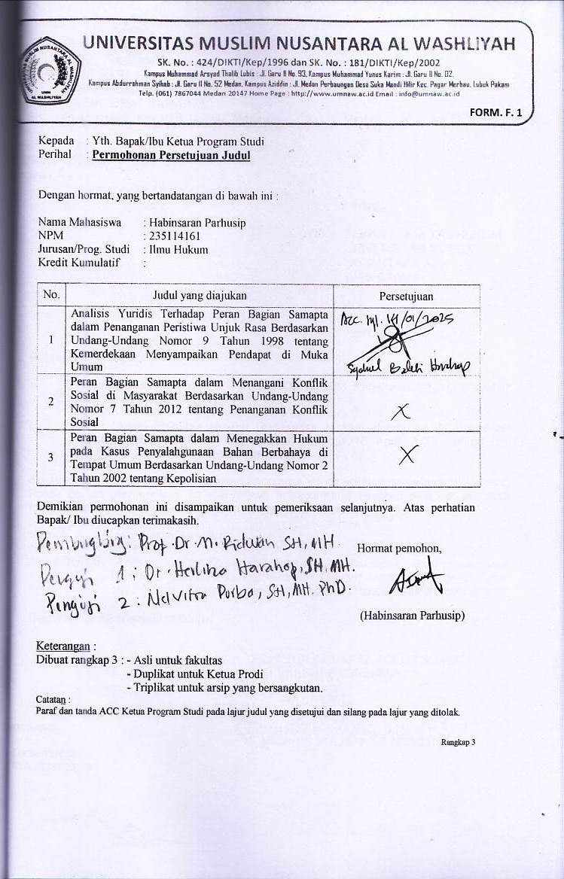
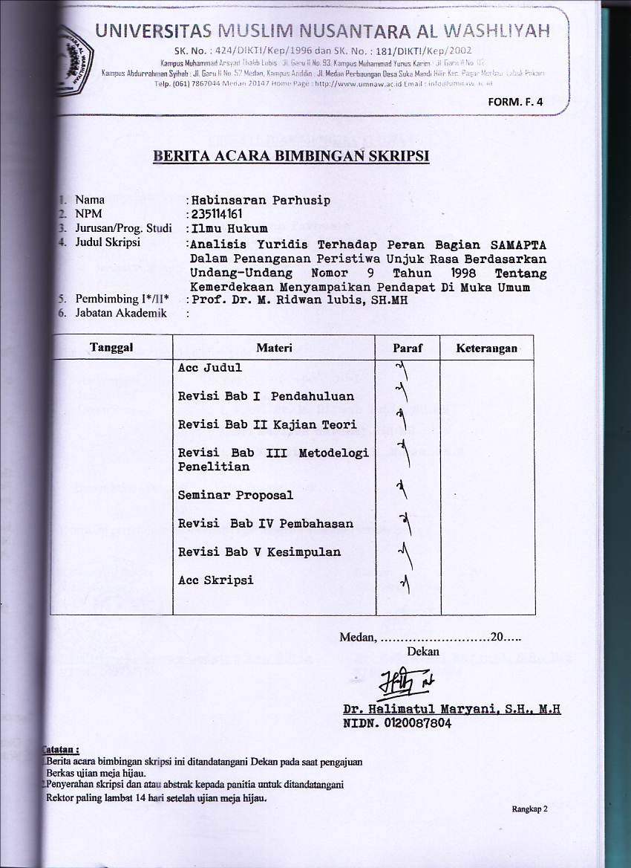
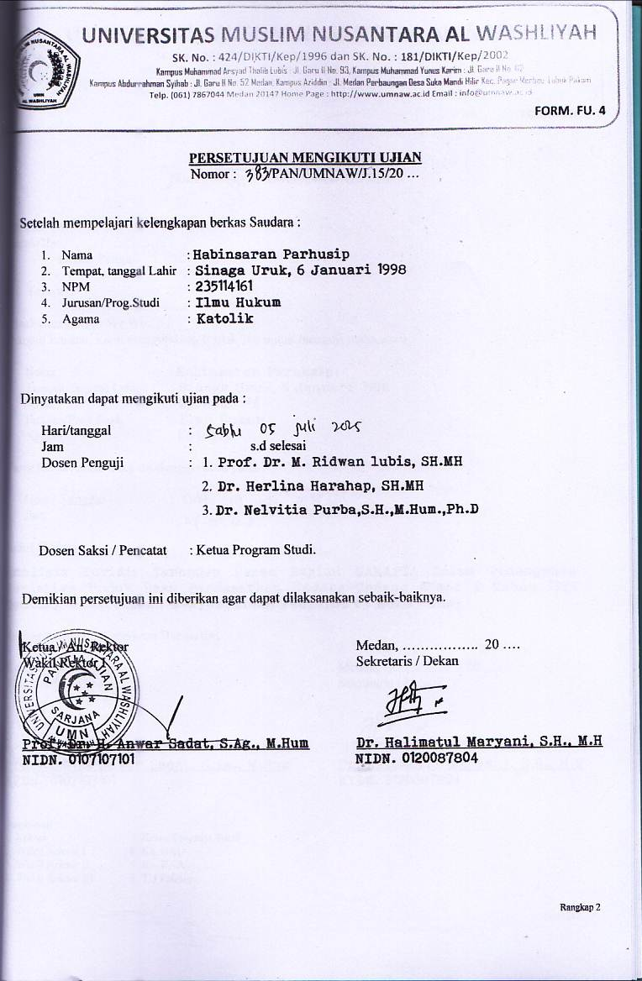
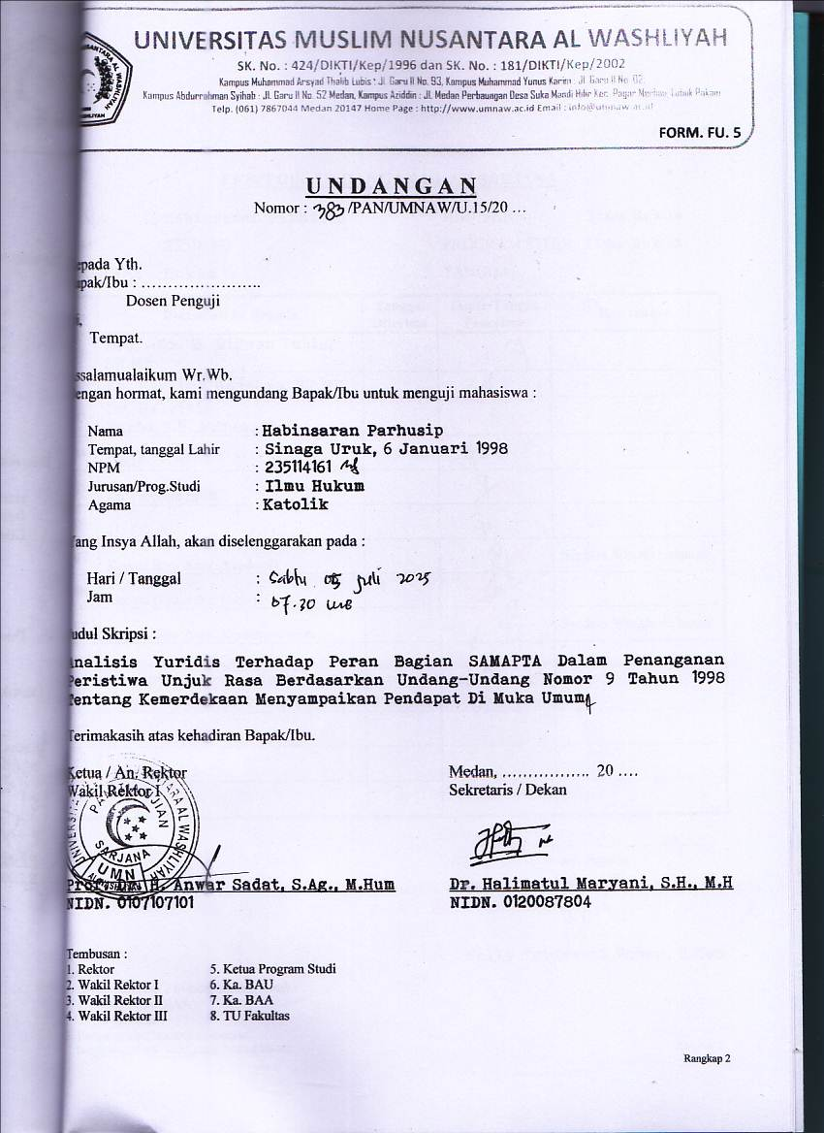

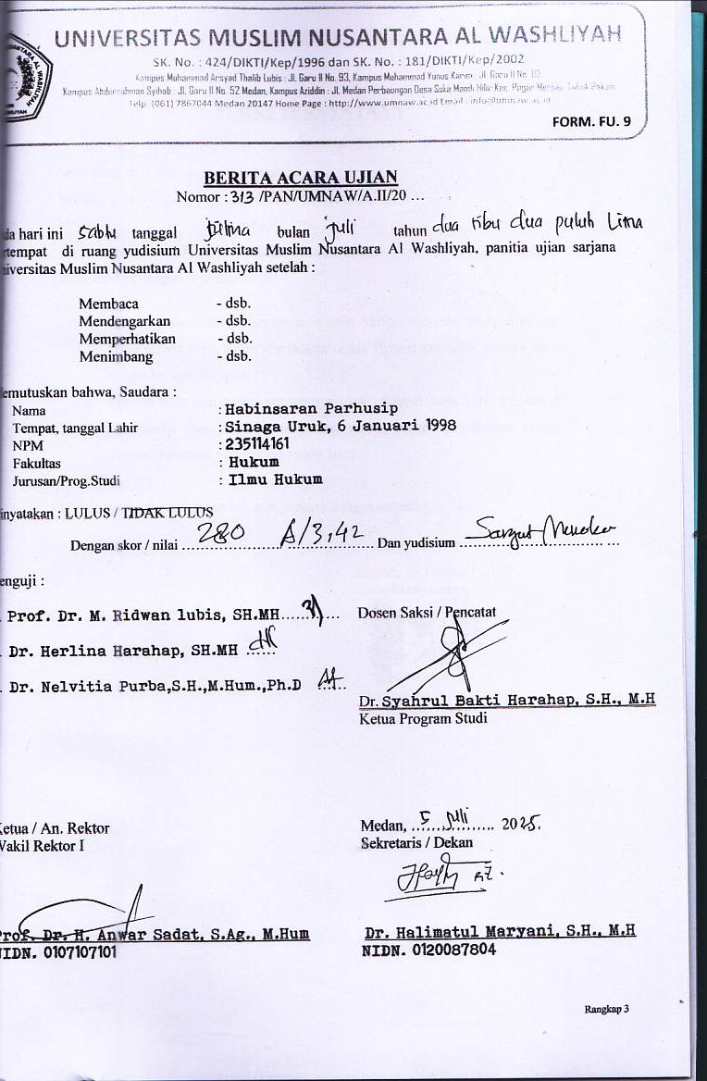

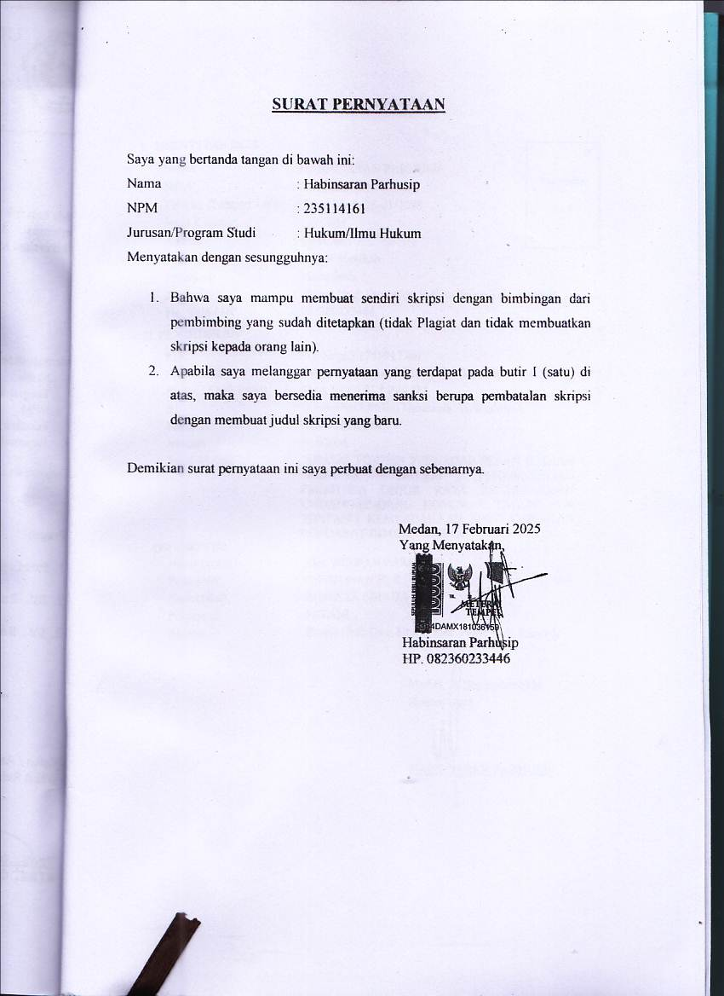
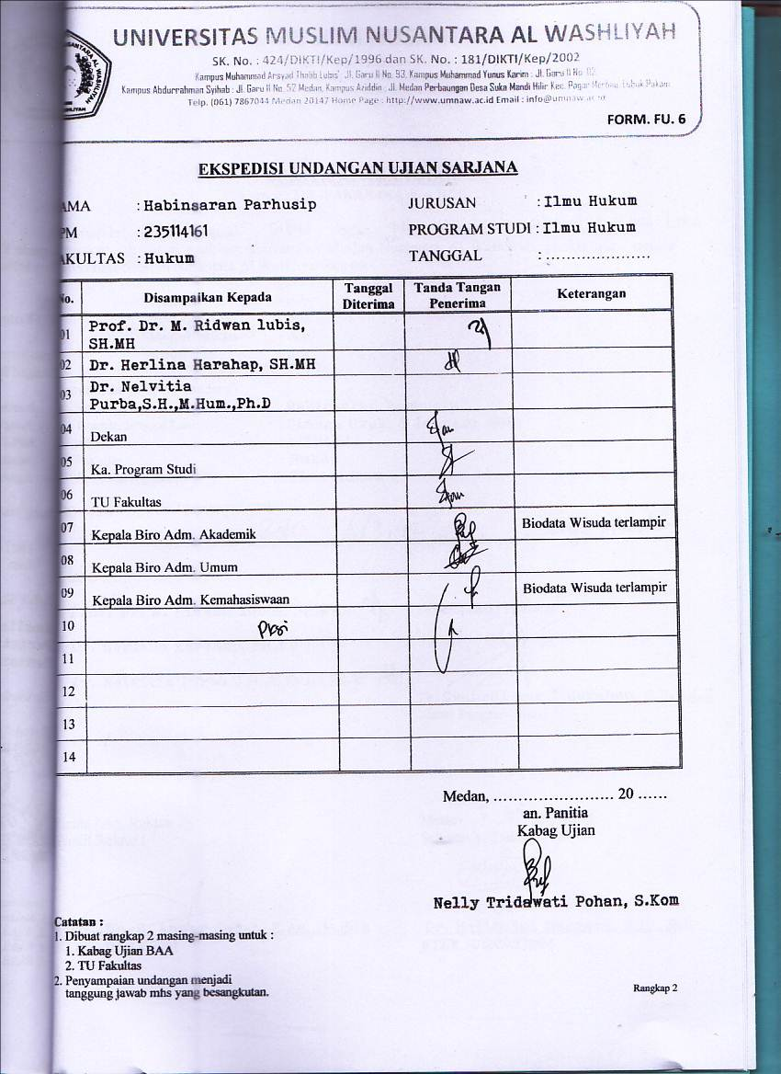

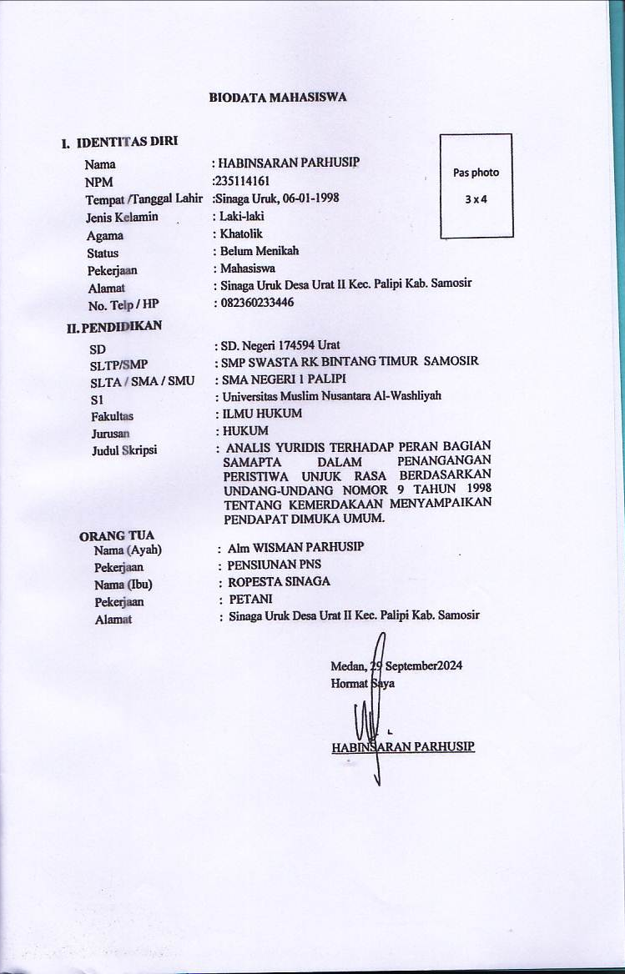

Kartini Kartono, Pengantar Psikologi Sosial (Bandung: CV Mandar Maju, 1992), hlm. 45.
Soerjono Soekanto, Sosiologi Suatu Pengantar (Jakarta: RajaGrafindo Persada, 2002), hlm. 77.
Undang-Undang Nomor 2 Tahun 2002 tentang Kepolisian Negara Republik Indonesia, Pasal 2.
Undang-Undang Dasar Negara Republik Indonesia Tahun 1945, Pasal 28.
Undang-Undang Nomor 9 Tahun 1998 tentang Kemerdekaan Menyampaikan Pendapat di Muka Umum.
Ibid., Pasal 7.
Ibid., Pasal 10.
Komnas HAM, "Laporan Tahunan tentang Hak Asasi Manusia di Indonesia," Komnas HAM, 2019, hlm. 45.
Kartini Kartono, Peran Sosial dalam Masyarakat (Jakarta: Gramedia, 2003), hlm. 75.
Soerjono Soekanto, Sosiologi Suatu Pengantar (Jakarta: Rajawali Pers, 2012), hlm. 112.
Komnas HAM, Laporan Pengawasan Unjuk Rasa di Indonesia, edisi 2021, hlm. 45.
Anton Tabah, Membangun Polri yang Kuat (Belajar dari Macan-Macan Asia), Mitra Hardhasuma, Jakarta, 2002; hal 33.
Satjipto Rahardjo, 2009, Penegakan Hukum Suatu Tinjauan Sosiologis, Genta Publishing, Yogyakarta
Baihaki, Eki. 2009. Dialektika Polisi, Masyarakat Dan Komunikasi, Unpad Press. Hal. 44.
https://id.wikipedia.org/wiki/Kepolisian_Negara_Republik_Indonesia diakses pada 12 Januari 2025 pukul 14.10.
Warsiti Hadi Utomo. H, Hukum Kepolisian Di Indonesia, Prestasi Pustaka Publisher, Jakarta, 2005. Hal 12.
Muhammad Arif, Tugas Dan Fungsi Kepolisian Dalam Perannya Sebagai Penegak Hukum Menurut Undang-Undang Nomor 2 Tahun 2002 Tentang Kepolisian, Ai’ ADI Jurnal Hukum Vol.13,No. 1. 2021, hal 123.
Septi Nur Wijayanti, Hubungan Antara Pusat dan Daerah Dalam Negara Kesatuan Republik Indonesia Berdasarkan Undang-Undang Nomor 23 Tahun 2014, Jurnal Media Hukum Vol. 23, No. 2. 2016, hal 186-199.
Ryanto Ulil Anshar dan Joko Setiyono, Tugas dan Fungsi Polisi Sebagai Penegak HukumdalamPerspektif Pancasila, Jurnal Pembangunan Hukum Indonesia Vol. 2, No. 3. 2020, hal 359-372.
Putu Heri Sukarnita dan I Nyoman Surata, Peranan Profesi Dan Pengamanan Dalam Penegakan Kode Etik Kepolisian Berdasarkan Undang-Undang Nomor 2 Tahun 2002 Tentang Kepolisian Negara Republik Indonesia Di Kepolisian Resor Buleleng, Kertha Widya Jurnal Hukum Vol. 8 No. 1. 2020, hal 38-66.
Anton Tabah, Membangun Polri yang Kuat (Belajar dari Macan-Macan Asia), Mitra Hardhasuma, Jakarta, 2002, hlm. 71.
Ida Bagus Kade Danendra, Kedudukan Dan Fungsi Kepolisian Dalam Struktur Organisasi Negara Republik Indonesia, Lex Crime Vol. 1, No. 4. 2012, hal 41-59.
Undang-Undang No. 2 Tahun 2002 Tentang Kepolisian Negara Republik Indonesia
https://www.academia.edu/12442266/peranan_kepolisian_di_masyarakat diakses pada 12 Januari 2025 pukul 12.50.
Danendra, I, B, K. (2012). Kedudukan Dan Fungsi Kepolisian Dalam Struktur Organisasi Negara Republik Indonesia. Lex Crimenvol, Volume 1, No.4, hal 8.
Wahyono Wahyono, Dinamika Fungsi Kepolisian Dan Hubungannya Dengan Program Perpolisian Masyarakat, Perspektif Vol. 26, No. 3. 2011, hal 160-171.
Aslati, Silawati, Darmawati, dan M. Fahli Zatrahadi, Sinergi Polri Bersama Masyarakat Di Tanjung Balai Karimun Dalam Mencegah Radikalisme Dan Pengamalan Hadist Intoleransi, Sosiohumaniora Jurnal Ilmu-ilmu Sosial dan Humaniora Vol. 21, No. 3. 2019, hal 228-236.
Sukamto Satoto, Membangun Kemandirian dan Profesionalisme Polisi Republik Indonesia Sebagai Pelindung Pengayom dan Penegak Hukum, Jurnal Inovatif Vol. VII, No. III. 2014, hal 59-78.
Undang-Undang Nomor 2 Tahun 2002 tentang Polri
Khoidin, M. (2007), Mengenal Figur Polisi Kita. Laksbang Pressindo. Yogyakarta, hal 21.
SD. Fuji Lestari Hasibuan, Melisa, Novel, Peran Kepolisian Dalam Melakukan Pembinaan Keamanan Dan Ketertiban Masyarakat Desa Melalui Pendekatan Komprehensip (Penelitian Di Polsek Baturaja Barat), Jurnal Pro Justitia (JPJ) Vol. 2, No. 1. 2021, hal 76-88.
Muhammad Guntur, Fungsi Kepolisian Negara Dalam Pemeliharaan Keamanan Dan Ketertiban Pada Masyarakat Kota Sengkang Kabupaten Wajo, Al hikam Vol. 1, No. 3. 2017, hal 64-78
Sadjijono, Mengenal Hukum Kepolisian. Surabaya: Laksbang Mediatama, 2008, hal 12.
Ibid.
H. R. Abdussalam. Hukum Kepolisian Sebagai Hukum Positif dalam Disiplin Hukum. Restu Agung, Jakarta. 2009, hal 11.
Adi Prasetijo. (2019). Hukum Perlindungan dan Penegakan HAM dalam Unjuk Rasa. Yogyakarta: Pustaka Pelajar. Hal 15.
Muhammad Najih. (2018). Dinamika Unjuk Rasa di Indonesia. Jakarta: Kompas Media Nusantara. Hal 18.
Badaruddin, Sukri. 2020. Penanganan Unjuk Rasa Di Kaji Dalam Sudut Pandang Yuridis, Jurnal Qisthosia: Jurnal Syariah dan Hukum, Vol. 1, No. 2. Hal 21.
Guntur Priyantoko, Penerapan Diskresi Kepolisian Dalam Penanganan Unjuk Rasa, Delega Lata Jurnal Ilmu Hukum Vol. 1, No. 1. 2016, hal 203.
Hanna Theresia Febiola Toha, Cornelis Djelfie Massie, Grace Yurico Bawole, Tanggung Jawab Oknum Kepolisian Yang Bertindak Represif Dalam Pengamanan Demonstrasi Anarkis, Lex Privatum Vo.13. No. 2. 2024, hal 60.
Andrizal, Alexsander Yandra, Pelaksanaan Hak Konstitusional Warga Negara Dalam Aksi Berdemonstrasi, Journal of Administration Law Vlo. 4, No. 3. 2023, hal 196-213.
Jimly Asshidique, Konstitusi Dan Konstitusionalisme Indonesia, (Jakarta: SInar Grafik, 2010) hal. 7-9
Andrizal Andrizal, Demonstrasi Mahasiswa Di Kota Pekanbaru Berdasarkan Undang- Undang Nomor 9 Tahun 1998 Tentang Kebebasan Menyampaikan Pendapat Di Muka Umum, Jurnal Hukum RESPUBLICA Vol. 16, No. 1. 2016, hal 1-200.
Badaruddin, Sukri. 2020. Penanganan Unjuk Rasa Di Kaji Dalam Sudut Pandang Yuridis, Jurnal Qisthosia: Jurnal Syariah dan Hukum, Vol. 1, No. 2. Hal 302.
Yuli Priyanto. (2013). Polisi dalam Mengatasi Kerusuhan dan Unjuk Rasa. Jakarta: Kencana Prenada Media Group. Hal 211.
Widodo Wiyanto. (2016). Konflik Sosial dan Unjuk Rasa: Studi atas Gerakan Mahasiswa di Yogyakarta. Yogyakarta: Pustaka Pelajar. Hal 23.
Mercy Gladys Pajow, Perlindungan Hukum Terhadap Korban Penembakan Yang Dilakukan Polisi Dalam Berdemonstrasi Menurut Undang-Undang Nomor 9 Tahun 1998, Lex Administratum Vol. 4, No. 3. 2016, hal 124.
Aris Septiono, Nyoman Serikat Putra Jaya, Kebijakan Hukum Pidana Dalam Perlindungan Hak Kebebasan Berserikat Bagi Pekerja/Buruh Indonesia, Law Reform Vol. 8, No. 2. 2013, hal 20-32.
Hasan Basri, Filsafat Pendidikan Islam, (Bandung: Pustaka Setia, 2009). Cet. Ke-1. hal. 37.
Meilanny Budiarti S., “Mengurai Konsep Dasar Manusia Sebagai Individu Melalui Relasi Sosial Yang Dibangunnya”, Prosiding KS: Riset & PKM Vol. 4 No. 1 (2017): 104-105.
Septiana Dwiputri Maharani, “Manusia Sebagai Homo Economicus: Refleksi Atas Kasus- Kasus Kejahatan di Indonesia”, Jurnal Filsafat Vol. 26 No. 1 (2016), hlm. 540.
Nikson Gans Lalu, “Pidana Mati dan Hak Asasi Manusia”, Jurnal Hukum To-Ra Vol. 1 No. 1 (2015) : 63.
Dian J. Hariadi. (2018). "Perlindungan HakAsasiManusia dan Penerapan Prinsip-Prinsip HAMdalam Sistem Hukum Indonesia". Jurnal Hukum dan Pembangunan, Vol. 48, No. (2), 193-209.
Warjiyati, Sri. "Instrumen Hukum Penegakan Hak Asasi Manusia di Indonesia." Justicia Islamica: Jurnal Kajian Hukum dan Sosial 15.1 (2018): 123-138.
Serlika Aprita dan Yonani Hasyim, Hukum dan Hak Asasi Manusia, (Bogor: Mitra Wacana Media, 2020), hal. 6.
Ibid.
Teori Keadilan yang dipelopori oleh John Rawls
Damanhuri Fattah, Teori Keadilan Menurut John Rawls, IAIN Raden Intan Bandar Lampung (2017)
Utilitarianisme adalah suatu teori dari segi etika normatif yang menyatakan bahwa suatu tindakan yang patut adalah yang memaksimalkan penggunaan, biasanya didefinisikan sebagai memaksimalkan kebahagiaan dan mengurangi penderitaan.
John Rawls, Teori Keadilan, Pustaka Pelajar ( Jakarta., 2021).
Undang-Undang Nomor 39 Tahun 1999
Arikunto, Suharsimi. Prosedur Penelitian Suatu Pendekatan Praktik, Edisi Revisi. Rineka Cipta, Jakarta, 2006. hal. 91.
Sunaryati Hartono, Penelitian Hukum Di Indonesia Pada Akhir Abad Ke 20, Bandung, 1994. hal.118

